 | Naciones Unidas | E/C.12/MWI/RQ/1
 | Consejo Económico y Social |  | Distr. general  5 de abril de 2024  Español  Original: inglés  Español, francés e inglés únicamente
Comité de Derechos Económicos, Sociales y Culturales
76º período de sesiones
9 a 27 de septiembre de 2024
Examen de los informes: informes presentados por los Estados
partes en virtud de los artículos 16 y 17 del Pacto

Respuestas de Malawi a la lista de cuestiones relativa a su informe inicial*
[Fecha de recepción: 21 de marzo de 2024]

I. Introducción
1. El Gobierno de Malawi se complace en presentar sus respuestas a la lista de cuestiones y preguntas planteadas por el Comité de Derechos Económicos, Sociales y Culturales relativa al informe inicial de Malawi.

II. Respuestas a la lista de cuestiones (E/C.12/MWI/Q/1)

Información general

Respuesta al párrafo 2 de la lista de cuestiones
2. El Gobierno de Malawi, en colaboración con distintos ministerios, departamentos y organismos y con las organizaciones de la sociedad civil, realiza campañas de sensibilización sobre las disposiciones del Pacto, cuyos destinatarios principales son los fiscales y los jueces. El Ministerio de Justicia organiza talleres para impartir formación a los fiscales sobre esas disposiciones. La Comisión Jurídica promueve la sensibilización del público acerca de las leyes de Malawi y los tratados internacionales, incluido el Pacto. Desde 2019, la Comisión ha llevado a cabo iniciativas de sensibilización sobre los derechos económicos, sociales y culturales en diez distritos.
3. El Servicio de Policía de Malawi, el Instituto de Educación Jurídica de Malawi, la Universidad de Malawi y otras instituciones académicas y de formación también han integrado muy diversos ámbitos de los derechos humanos en sus programas de estudios, entre ellos los derechos económicos, sociales y culturales.
4. En el caso de los abogados, el organismo encargado de su regulación en Malawi imparte cursos de desarrollo profesional continuo que son un requisito para poder renovar la licencia que permite ejercer la abogacía. Esos cursos también incluyen los derechos económicos, sociales y culturales.
5. En el caso de los jueces, se organizan talleres internos de actualización impartidos por jueces en los que se tratan los derechos humanos, incluidos los derechos económicos, sociales y culturales.
6. Los tribunales nacionales han invocado las disposiciones del Pacto. A continuación se señalan dos ejemplos.
7. En la causa Gable Masangano et al. v. Attorney General and Another (causa constitucional 15 de 2007), el Tribunal Superior de Malawi examinó varias denuncias sobre alimentación y ropa inadecuadas, celdas hacinadas y atención médica limitada con objeto de determinar si esas condiciones vulneraban las disposiciones del Pacto. El Tribunal Superior afirmó que los derechos socioeconómicos eran exigibles en Malawi y confirmó específicamente el derecho de los reclusos a prestaciones esenciales, como la alimentación, la ropa, el alojamiento, la atención sanitaria y el equipamiento de las celdas, de conformidad con las normas descritas en la Ley de Prisiones y el Reglamento Penitenciario.
8. En otra causa, S. v. The President of Malawi & Ors. ex parte Mponda, Soko & Ors. (revisión judicial 13 de 2020), el Tribunal Superior confirmó el derecho a la salud. Invocó al respecto el artículo 12 del Pacto Internacional de Derechos Económicos, Sociales y Culturales, haciendo hincapié en el derecho a la prevención y el tratamiento de las enfermedades y la lucha contra ellas.
9. Esas causas reflejan una aceptación creciente de las disposiciones del Pacto en los tribunales de Malawi. Los esfuerzos por formar a jueces y profesionales del derecho en materia de derechos económicos, sociales y culturales se han traducido en un aumento del conocimiento y la aplicación de tales derechos. El Gobierno tiene la intención de seguir promoviendo el conocimiento y la utilización del Pacto en el entorno jurídico del país.

Respuesta al párrafo 3 de la lista de cuestiones
10. Desde 2012, la Comisión de Derechos Humanos de Malawi se ha estructurado con arreglo a “temas” de derechos humanos y, por ello, cuenta con una Dirección de Derechos Económicos, Sociales y Culturales. Este cambio ha permitido que la Comisión se especialice en la protección y promoción de los derechos comprendidos en cada ámbito temático. Mediante la colaboración con asociados como el Programa de las Naciones Unidas para el Desarrollo (PNUD) y la Unión Europea (UE), la Comisión ha brindado a su personal oportunidades para mejorar sus competencias en materia de derechos económicos, sociales y culturales. La formación incluye, entre otras cuestiones, las competencias de investigación, la orientación sexual y los derechos de género, la presentación de informes sobre los derechos humanos, la vigilancia de los derechos relacionados con la tierra, los principios sobre las empresas y los derechos humanos, los derechos relacionados con el desarrollo, el análisis presupuestario y el Pacto.
11. La Comisión de Derechos Humanos de Malawi celebró consultas sobre el Pacto con organizaciones de la sociedad civil, con el apoyo de la UE, el PNUD y el Instituto Danés de Derechos Humanos. La colaboración con las organizaciones de la sociedad civil en la presentación de los informes del Estado parte, las iniciativas sobre salud y derechos sexuales y reproductivos, y las contribuciones a la Comisión Jurídica sobre el proyecto de ley sobre la interrupción del embarazo han reforzado la labor de promoción de la Comisión de Derechos Humanos de Malawi. Se realizó una encuesta pública sobre la salud y los derechos sexuales y reproductivos, a raíz de la cual se formularon recomendaciones a las partes interesadas, entre ellas varios ministerios, departamentos y organismos.
12. Con respecto a la formulación de nuevas leyes y la modificación de las que están en vigor, cabe señalar que, para obtener la autorización del Consejo de Ministros y del Parlamento, es necesario demostrar que se ha consultado a las partes interesadas, incluidas las organizaciones de la sociedad civil. De forma análoga, en las políticas gubernamentales debe acreditarse que se ha contado con la participación de las partes interesadas antes de su aprobación. Este requisito se aplica a todas las leyes y políticas relacionadas con los derechos económicos, sociales y culturales, lo cual garantiza que los grupos marginados, como las personas con discapacidad, las personas en situación de pobreza, las mujeres y los niños, participen en el proceso de consulta. Las opiniones recopiladas en esas consultas se tienen en cuenta antes de las etapas finales previas a la aprobación de la ley o política.

Respuesta al párrafo 4 de la lista de cuestiones
13. El Gobierno de Malawi ha adoptado diversas medidas legislativas y de política para velar por que las empresas ejerzan la diligencia debida en materia de derechos humanos al desarrollar sus actividades. El Gobierno ha adoptado un entorno regulatorio que garantiza que, en todos los aspectos de la realización de actividades empresariales, se respeten los derechos laborales, las condiciones de trabajo favorables, la salud, la seguridad social, un nivel adecuado de vida, salud y educación y promoción profesional, y los derechos sociales y culturales. A continuación se enumeran algunas de las leyes que el Gobierno ha promulgado para regular los aspectos mencionados:
a) Ley de Relaciones Laborales (cap. 54:01);
b) Ley de Seguridad; Salud y Bienestar en el Trabajo (cap. 55:07);
c) Ley de Competencia y Comercio Justo (cap. 48:09);
d) Ley de Indemnización por Accidente Laboral (cap. 55:03);
e) Ley de Empleo (cap. 55:01);
f) Ley de Protección del Consumidor (cap. 48:10);
g) Ley de Servicios Financieros (cap. 44:05);
h) Ley de Seguros (cap. 47:01);
i) Ley de Salud Pública (cap. 34:01);
j) Ley del Organismo Regulador de Medicamentos y Productos Farmacéuticos (Ley núm. 9 de 2019);
k) Ley de la Oficina de Normalización de Malawi (cap. 51:02); y
l) Ley de Pensiones (Ley núm. 6 de 2023).
14. En virtud de las leyes mencionadas, se han establecido organismos reguladores con el fin de velar por que las empresas cumplan las disposiciones de esas leyes y rindan cuentas a la población a la que sirven.
15. El Gobierno no ha adoptado una política sobre las empresas y los derechos humanos. Sin embargo, con la asistencia técnica del PNUD, está elaborando un plan de acción sobre las empresas y los derechos humanos. Al frente de ese proceso se encuentra un comité directivo nacional de múltiples interesados encabezado por el Ministerio de Justicia y la Comisión de Derechos Humanos de Malawi. El comité ha recibido orientaciones relativas a los Principios Rectores sobre las Empresas y los Derechos Humanos de las Naciones Unidas y a la elaboración de planes de acción nacionales sobre los derechos humanos. El Gobierno se ha propuesto tener listo el plan antes de que finalice 2025.
16. El Parlamento participó en la elaboración del informe inicial por conducto de sus comisiones. A través de estas, se solicitó a los diputados que remitieran información destinada al informe.

Respuesta al párrafo 5 de la lista de cuestiones
17. El Gobierno de Malawi ha aplicado tres importantes medidas de mitigación para hacer frente a los problemas del cambio climático. Esas medidas incluyen un mayor uso de energías renovables, la ejecución de programas de forestación y reforestación y la adopción de prácticas agrícolas sostenibles.
18. En relación con el mayor uso de energías renovables, cabe señalar que el Gobierno ha abierto su sector de la producción de energía a la participación del sector privado en calidad de productores independientes de energía en los ámbitos de la energía solar y la energía hidroeléctrica. Hasta el momento, se han firmado contratos de compra de energía con productores independientes de energía para la generación de energía solar que suman un total de 216 megavatios (MW) de potencia. En particular, tres de esos productores operan en minicentrales hidroeléctricas y centrales de energía solar. En el distrito de Mulanje, hay dos minicentrales hidroeléctricas gestionadas por Mulanje Hydro Limited (8,2 MW) y Cedar Energy Limited (3,2 MW), además de la central de energía solar de Golomoti (20 MW). Por su parte, Serengeti Energy está construyendo una central de energía solar de 20 MW de potencia en Nikhotakota. Si bien otros productores independientes de energía aún no han empezado a producir energía, la principal empresa productora de energía eléctrica, EGENCO, explota centrales de energía solar de 1,3 MW de potencia en las islas de Likoma y Chizumulu, en el lago Malawi. Con el uso de fuentes de energía renovables se pretende reforzar el suministro de energía de la red eléctrica nacional y promover un medio ambiente más limpio.
19. En lo referente a la puesta en marcha de iniciativas de forestación y reforestación, el Gobierno de Malawi colabora con el ministerio que supervisa los recursos naturales, los organismos reguladores, las organizaciones de la sociedad civil y los asociados para el desarrollo. Estos esfuerzos se centran en aumentar la cubierta forestal, luchar contra la deforestación y promover prácticas de ordenación sostenible de las tierras, todo ello con el objetivo de secuestrar carbono eficazmente. En 2016, Malawi se comprometió a aportar 4,5 millones de hectáreas a la Iniciativa para la Restauración del Paisaje Forestal Africano y al Desafío de Bonn, a fin de restaurar 150 millones de hectáreas de tierras degradadas y deforestadas antes de que finalizara 2020 y 350 millones de hectáreas antes de que concluya 2030. Posteriormente, en 2018, el país adoptó una estrategia nacional de restauración del paisaje forestal con la que se pretende orientar las actividades de restauración a gran escala. En esta estrategia se hace hincapié en la lucha contra las causas profundas de la degradación y la deforestación.
20. Se promueven, asimismo, prácticas agrícolas sostenibles para hacer frente a los efectos del cambio climático. Dada la importante contribución de la agricultura al producto interno bruto (PIB) de Malawi, el Gobierno da prioridad a la adopción de la agricultura inteligente desde el punto de vista del clima, a la agrosilvicultura y a la mejora de las técnicas de gestión de las tierras. Estas prácticas abarcan la gestión de los suelos, la diversificación de cultivos, la gestión del agua, la agrosilvicultura, la captación de agua, la gestión ganadera, la silvicultura, la pesca, la acuicultura y la gestión energética. El Gobierno sigue evaluando la repercusión de estas prácticas en la sostenibilidad agrícola, ya que son relativamente nuevas en Malawi.
21. Malawi sigue avanzando en la reducción de las emisiones de gases de efecto invernadero per cápita, que actualmente se sitúan entre las más bajas del mundo. Sin embargo, de no intervenir, se prevé que las emisiones se multipliquen por más de tres antes de que finalice 2040, pasando de unos 9 millones de toneladas equivalentes de dióxido de carbono (tCO₂e) en 2017 a más de 34 millones de tCO₂e, como consecuencia del consumo de energía, la generación de desechos, la ganadería y la gestión de los cultivos. Para hacer frente a esa posibilidad, en la actualización de la contribución determinada a nivel nacional (CDN) de Malawi se fijan ambiciosas metas para el conjunto de la economía, de forma que se reduzcan las emisiones en un 51 % antes de que finalice 2040. El sector de la energía ofrece el potencial de mitigación más importante, estimado en un 86 %, y en la CDN se describe, a grandes rasgos, un plan de ejecución detallado para todos los sectores prioritarios. El costo de aplicar todas las medidas de mitigación hasta 2040 se estima en 41.800 millones de dólares de los Estados Unidos.
22. En la esfera de las políticas y medidas de adaptación al cambio climático, Malawi evalúa los efectos del cambio climático en los derechos económicos, sociales y culturales, especialmente para los grupos marginados, a través de mecanismos de seguimiento y evaluación coherentes. Estos mecanismos permiten evaluar la eficacia de las políticas de adaptación al cambio climático para mejorar los derechos de las personas desfavorecidas. Periódicamente se realizan evaluaciones de la vulnerabilidad para determinar las zonas, comunidades y poblaciones que son más vulnerables a los efectos del cambio climático. Se preparan mapas de riesgos que abarcan diversos factores relacionados con el clima, como las precipitaciones extremas, las olas de calor, las sequías y las inundaciones. Por ejemplo, se han elaborado mapas de riesgos de los distritos de la región meridional, entre ellos los de Chikwawa, Mulanje, Nsanje, Phalombe y Zomba, considerados muy expuestos a los desastres relacionados con el clima. En esos mapas se representa el estado de los parámetros meteorológicos y se describe a grandes rasgos la distribución de los riesgos en cada distrito.
23. Además, se realizan encuestas anuales de estimación de la producción agrícola con la finalidad de ofrecer información actualizada sobre la seguridad alimentaria y la producción agrícola nacionales. Estos datos sirven para orientar la planificación y las decisiones de política relacionadas con la agricultura, la seguridad alimentaria y la nutrición, permitiendo una respuesta oportuna a los fenómenos relacionados con el clima que afectan a la disponibilidad de alimentos para las comunidades vulnerables.
24. En 2006, el Gobierno de Malawi estableció los programas nacionales de adaptación, que se revisaron en 2015, para responder a las necesidades inmediatas en materia de gestión del cambio climático. Estos programas implican la colaboración entre las partes interesadas del Gobierno y actores no estatales, con financiación del Fondo para el Medio Ambiente Mundial (FMAM) aportada a través del Fondo para los Países Menos Adelantados. El apoyo financiero del Fondo Verde para el Clima está ayudando a preparar un plan nacional de adaptación concebido para hacer frente a los efectos del cambio climático a medio y largo plazo mediante la mejora de los derechos económicos, sociales y culturales de las comunidades vulnerables. Se han integrado las cuestiones de género y los grupos marginados en el Programa Nacional de Adaptación y en el próximo Plan Nacional de Adaptación, lo que redunda en beneficio de las personas desfavorecidas a través de iniciativas de proyectos.
25. Con el objetivo de reforzar la preparación y la respuesta ante los desastres naturales, el Gobierno de Malawi adoptó, en 2015, una política nacional de gestión del riesgo de desastres y una estrategia nacional de resiliencia, que abarca el período comprendido entre 2018 y 2030, para mejorar la coordinación de la preparación y la respuesta ante casos de desastre. Se han creado equipos locales de gestión del riesgo de desastres para que coordinen las respuestas ante desastres climáticos y naturales. La aprobación, en 2019, de una política nacional en materia de meteorología tiene como objetivo mejorar los servicios meteorológicos que apoyan el desarrollo socioeconómico de Malawi. La política se centra en esferas clave como la vigilancia meteorológica, la gestión de datos, el desarrollo de tecnología, la investigación, la financiación, la creación de capacidad y la sensibilización. Además, se estableció el Fondo Nacional contra el Cambio Climático con miras a facilitar la movilización de recursos para iniciativas relacionadas con el cambio climático, el cual se financia con el impuesto sobre las emisiones de dióxido de carbono con que se gravan las ventas de combustible.
26. El ministerio responsable de los recursos naturales y el cambio climático, por conducto de sus departamentos de Asuntos Medioambientales, Silvicultura, Pesca, y Cambio Climático y Servicios Meteorológicos, desempeña una función clave en la coordinación de las actividades de conservación del medio ambiente, gestión de los recursos naturales y adaptación al cambio climático. El Departamento de Cambio Climático y Servicios Meteorológicos realiza un seguimiento de los efectos del cambio climático y proporciona información meteorológica de importancia vital para la planificación de la adaptación. El Departamento de Asuntos Medioambientales formula y aplica políticas de protección del medio ambiente y desarrollo sostenible, así como iniciativas de adaptación al cambio climático como los programas nacionales de adaptación y los planes nacionales de adaptación. El Departamento de Silvicultura centra su labor en la conservación y la gestión sostenible de los bosques y los recursos naturales mediante la elaboración y aplicación de políticas. El Departamento de Asuntos de Gestión de Desastres, dependiente de la Oficina del Presidente y del Consejo de Ministros, dirige la coordinación de la respuesta a los desastres en Malawi, colaborando con los organismos estatales, las organizaciones no gubernamentales (ONG) y los asociados internacionales para garantizar una respuesta unificada ante los desastres. Las ONG y las organizaciones confesionales de Malawi participan activamente en proyectos comunitarios de adaptación al cambio climático, y algunas de ellas realizan actividades en apoyo de cuestiones relacionadas con el medio ambiente, los recursos naturales y el cambio climático. En la Política Nacional de Gestión del Cambio Climático de 2016 se han incluido el género y otras esferas temáticas transversales con el fin de responder de manera integral a los desafíos que plantea el cambio climático.

A. Cuestiones relativas a las disposiciones generales del Pacto
(arts. 1 a 5)

Máximo de los recursos disponibles (art. 2, párr. 1)

Respuesta al párrafo 6 de la lista de cuestiones
27. Según las estimaciones realizadas con datos relativos a 2019, el 70 % de la población de Malawi vive con menos de 2,15 dólares al día. Aunque este porcentaje se ha mantenido casi invariable desde 2010 (68 %), con el crecimiento demográfico, el número de personas pobres ha aumentado en 3 millones, hasta llegar a los 13 millones en 10 años.
28. El Gobierno proporcionará el resto de la información solicitada en este párrafo de la lista de cuestiones durante el examen del informe.

Respuesta al párrafo 7 de la lista de cuestiones
29. Con el fin de aplicar la Ley sobre Prácticas Corruptas (cap. 7:04), el Gobierno de Malawi creó la Oficina de Lucha contra la Corrupción como órgano de derecho público responsable de investigar y enjuiciar las prácticas corruptas. La Oficina tiene entre sus funciones las de prevenir la corrupción en las entidades públicas y privadas, recibir e investigar las denuncias e informaciones de prácticas corruptas, e incoar actuaciones judiciales en relación con los presuntos delitos.
30. La Oficina de Lucha contra la Corrupción ha empezado a ejecutar la Segunda Estrategia Nacional de Lucha contra la Corrupción, cuyo período de aplicación va de 2019 a 2024. La Segunda Estrategia se basa en la estrategia anterior (2008-2013), para lo que hace hincapié en que la lucha contra la corrupción es una responsabilidad colectiva que requiere la coordinación de las partes interesadas para lograr que Malawi sea un país libre de corrupción. La Segunda Estrategia Nacional de Lucha contra la Corrupción sirve de modelo para crear una sociedad sin corrupción mediante la participación de todos los sectores en los esfuerzos por combatirla. En la Estrategia se abordan los principales factores que propician la corrupción y los ámbitos en los que el riesgo de corrupción es mayor, con el objetivo de desterrar la idea de que la lucha contra la corrupción atañe exclusivamente a la Oficina de Lucha contra la Corrupción. La Segunda Estrategia Nacional de Lucha contra la Corrupción adopta un enfoque multipartito, invitando a participar activamente en la lucha contra la corrupción a los poderes legislativo, ejecutivo y judicial, así como a las autoridades locales, el sector privado, las ONG, las organizaciones confesionales, los medios de comunicación, los dirigentes tradicionales, los jóvenes y el mundo académico. La aplicación de la Segunda Estrategia está siendo coordinada por un comité nacional multisectorial de integridad.
31. La Oficina de Lucha contra la Corrupción también ha dado un nuevo impulso a la Campaña de Denuncias de Irregularidades, que alienta a todos aquellos que consideren que han sido testigos de presuntas prácticas corruptas a denunciarlas ante la Oficina. Además, el enfoque adoptado en la Segunda Estrategia Nacional de Lucha contra la Corrupción para lograr que todas las partes interesadas asuman la responsabilidad de combatir la corrupción está demostrando su eficacia. En julio de 2020, varias organizaciones de la sociedad civil, como la Coalición de Defensores de los Derechos Humanos, también iniciaron una campaña de denuncia de irregularidades, en la que invitaban a la población a informarlas de cualquier presunta práctica corrupta, para su transmisión a la Oficina de Lucha contra la Corrupción. El Gobierno tiene previsto, asimismo, aprobar legislación sobre la denuncia de irregularidades. Se ha designado a los miembros de una comisión jurídica especial encargada de formular recomendaciones sobre cómo puede redactarse dicha legislación.
32. Por otra parte, todos los ministerios, departamentos y organismos públicos tienen el mandato de crear un comité de integridad para prevenir y combatir la corrupción y velar por el uso prudente de los recursos a nivel ministerial, departamental y de los organismos públicos.
33. Malawi ha mejorado, asimismo, su sistema de gestión de las finanzas públicas con miras a evitar que se repitan los casos de corrupción del pasado, lo que ha incluido, entre otras medidas, la implantación del Sistema Integrado de Información sobre Gestión Financiera (IFMIS). Con este sistema se pretende optimizar la gestión fiscal, velando para ello por el control del gasto, la puntualidad en la presentación de información financiera y el fomento de la transparencia y la rendición de cuentas. Además, el Gobierno derogó y sustituyó la Ley de Gestión de las Finanzas Públicas (Ley núm. 4 de 2022) a fin de fortalecer el marco jurídico en aras de una gestión transparente, eficiente y responsable de los recursos públicos.
34. En el siguiente cuadro se indica el número de casos de corrupción que han sido enjuiciados y han concluido, así como el número de sentencias condenatorias y absoluciones dictadas y el número de casos que están a la espera de sentencia, desde el ejercicio económico de 2017/18.
Figura 1
Número de denuncias recibidas e investigadas
Ejercicio económico | 2017/18 | 2018/19 | 2019/20 | 2020/21 | 2021/22 | 2022/23 | 2023/24
Total de denuncias recibidas | 877 | 805 | 642 | 1 217 | 990 | 1 211
Casos cuya investigación se autorizó | 279 | 232 | 187 | 399 | 329 | 391
Casos cuya investigación no se autorizó | 598 | 573 | 455 | 818 | 661 | 820
Porcentaje de casos cuya investigación se recomendó | 32 | 29 | 29 | 33 | 33 | 32
Fuente: Oficina de Lucha contra la Corrupción.
Figura 2
Porcentaje de denuncias cuya investigación se recomendó
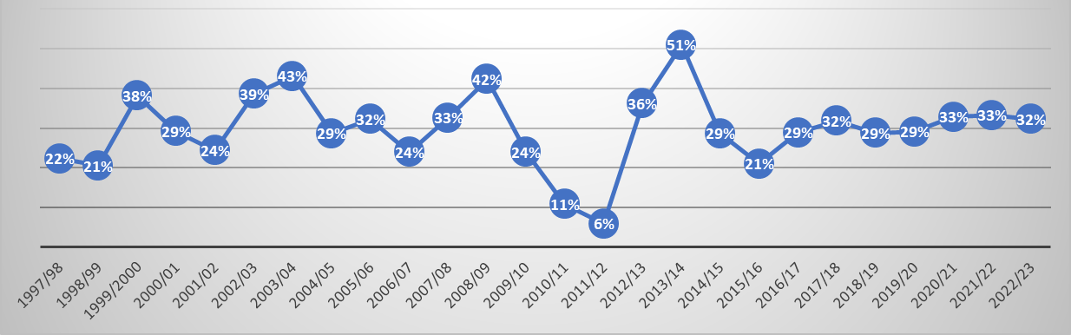
Fuente: Oficina de Lucha contra la Corrupción.
Figura 3
Casos de corrupción respecto de los que la Oficina de Lucha
contra la Corrupción entabló acciones judiciales
Ejercicio económico | Casos enjuiciados | Casos concluidos | Sentencias condenatorias dictadas | Absoluciones | Casos a la espera de sentencia | Porcentaje de casos que concluyeron con sentencias condenatorias
2017/18 | 45 | 7 | 5 | 2 | 6 | 71
2018/19 | 74 | 11 | 6 | 3 | 16 | 55
2019/20 | 50 | 18 | 9 | 3 | 14 | 50
2020/21 | 103 | 16 | 4 | 1 | 13 | 67
2021/22 | 83 | 10
Fuente: Oficina de Lucha contra la Corrupción
35. Con respecto al tipo de sanciones impuestas, cabe señalar que los tribunales suelen dictar penas de prisión con una duración media inferior a cinco años. La recuperación de activos, una nueva forma de sanción, ha permitido recobrar hasta la fecha bienes inmuebles por valor de 700 millones de kwacha malawianos (415.844 dólares) y vehículos valorados en 34,5 millones de kwacha malawianos (20.495 dólares). No obstante, la dificultad principal reside en la complejidad y duración del proceso de recuperación de activos.

No discriminación (art. 2, párr. 2)

Respuesta al párrafo 8 de la lista de cuestiones
36. El principio de no discriminación está consagrado en el artículo 20 de la Constitución de Malawi. Malawi emplea principalmente disposiciones constitucionales para garantizar la no discriminación, que se complementan con legislación específica en caso necesario. La legislación fundamental comprende la Ley de Igualdad de Género (cap. 25:06), la Ley de Personas con Discapacidad (cap. 33:06) y la Ley de Prevención y Gestión del VIH/Sida (Ley núm. 9 de 2018). En la Ley de Igualdad de Género, se encomienda su aplicación a la Comisión de Derechos Humanos de Malawi, en estrecha colaboración con el Ministerio de Género, Desarrollo Comunitario y Bienestar Social, las organizaciones de la sociedad civil y las entidades cooperantes.
37. El Plan de Aplicación y Supervisión de la Ley de Igualdad de Género (2016-2020) ha concluido, por lo que se prevé llevar a cabo un examen antes de aprobar un nuevo plan. Las partes interesadas trabajan activamente en la difusión de la Ley de Igualdad de Género e imparten formación a diversos profesionales y a la población en general. La Comisión de Derechos Humanos de Malawi vigila el cumplimiento, incluida la aplicación de la cuota de género y de las políticas sobre el acoso sexual de la ley, y están en curso varias investigaciones y acciones judiciales. Se han organizado actividades de fomento de la colaboración con las partes interesadas para favorecer la participación de las organizaciones que trabajan en cuestiones de género. La Comisión de Derechos Humanos de Malawi ha facilitado la elaboración y revisión de las políticas sobre el acoso sexual en más de 25 instituciones, proporcionando capacitación e investigando los casos de acoso sexual, de los que actualmente se están enjuiciando cuatro.
38. La Ley de Prevención y Gestión del VIH/Sida (Ley núm. 9 de 2018) tiene como objetivo, entre otras cosas, prevenir la discriminación de las personas que viven con el VIH en Malawi. La Comisión Nacional del Sida realiza campañas de concienciación y todos los ministerios, departamentos y organismos públicos cuentan con un coordinador de VIH/sida encargado de coordinar cualquier cuestión relacionada con el VIH. En el sector privado, la Coalición Empresarial contra el Sida de Malawi vela por que todas las empresas cuenten con una política sobre el VIH/sida que se ajuste a las disposiciones de la ley y de la Política Nacional sobre el VIH/Sida.
39. A fin de proteger a las personas con discapacidad contra la estigmatización y los estereotipos, el Gobierno de Malawi, en colaboración con diversas partes interesadas, lleva a cabo campañas de sensibilización en las comunidades para contrarrestar las informaciones erróneas. Además, se promueven las oportunidades de empleo de las personas con discapacidad por medio de la educación y la formación profesional. Este empoderamiento está contribuyendo a derribar los estereotipos y eliminar la estigmatización a que se enfrentan esas personas. Sin embargo, es necesario seguir trabajando, especialmente en las zonas rurales de difícil acceso, para sensibilizar también a esas comunidades acerca de la prohibición de estigmatizar y estereotipar a las personas con discapacidad.
40. Se han adoptado algunas medidas legislativas para proteger a las personas con discapacidad, en especial las personas con albinismo, contra todas las formas de violencia y las prácticas nocivas, incluidos los asesinatos rituales para obtener partes de su cuerpo. En 2016 se modificó la Ley de Anatomía (cap. 34:03) para ampliar el alcance de los delitos de extracción y posesión no autorizada de tejidos humanos y endurecer las penas por los delitos tipificados en dicha ley. Ahora, en su artículo 18 se tipifica como delito la posesión de un cadáver o tejidos humanos, y la pena aplicable es la de reclusión a perpetuidad, sin la posibilidad de sustituirla por el pago de una multa. Además, se ha publicado un manual para investigadores, fiscales y jueces sobre los delitos contra las personas con albinismo, con el objetivo de reforzar la respuesta judicial frente a tales delitos. El manual recoge las disposiciones pertinentes del Código Penal (cap. 7:01), la Ley de Anatomía (cap. 34:03), la Ley de Atención, Protección y Justicia de Menores (cap. 26:03), la Ley de Lucha contra la Trata de Personas (cap. 7:06) y la Ley de Brujería (cap. 7:02). En el manual se resumen todos los delitos que es probable que se cometan contra las personas con albinismo. Por lo que se refiere a las políticas, el Ministerio de Género, Desarrollo Comunitario y Bienestar Social adoptó el Plan de Acción Nacional sobre Personas con Albinismo (2018-2020), que aún se está aplicando. Se trata de un plan integral y multisectorial para erradicar la violencia contra las personas con albinismo y garantizar a estas personas el disfrute de sus derechos en igualdad de condiciones. Las principales partes interesadas en la aplicación del Plan de Acción son varios ministerios, departamentos y organismos públicos, entre ellos el Departamento de Asuntos de Discapacidad, la Comisión de Derechos Humanos de Malawi, la Policía, la administración de justicia y ONG como la Asociación de Personas con Albinismo. A raíz de la aplicación del Plan de Acción, en todo el país se ha impartido formación en el empleo a fiscales y jueces sobre el enjuiciamiento de casos de atrocidades perpetradas contra personas con albinismo. Además, la Fiscalía General del Estado ha nombrado a un fiscal especial para que se ocupe de los casos de ataques contra personas con albinismo. El Presidente del Tribunal Supremo también ha impartido instrucciones prácticas para que solamente los jueces profesionales conozcan de los casos relacionados con el albinismo. La administración de justicia viene dando prioridad a los casos de delitos cometidos contra personas con albinismo e impone sistemáticamente penas severas, incluida la pena máxima de reclusión a perpetuidad. Gracias a estos esfuerzos, está disminuyendo el número de agresiones contra personas con albinismo, lo que refleja la voluntad del Gobierno de erradicar por completo esos incidentes.
Figura 4
Número de agresiones contra personas con albinismo denunciadas
Registro estadístico | Año | Total
1 | 2013 | 1
2 | 2014 | 7
3 | 2015 | 50
4 | 2016 | 60
5 | 2017 | 29
6 | 2018 | 24
7 | 2019 | 20
8 | 2020 | 5
9 | 2021 | 5
10 | 2022 | 8
11 | 2023 | 5
 | Total | 214
Fuente: Departamento de Asuntos de Discapacidad.
41. En relación con la respuesta a la estigmatización y los estereotipos a que se enfrentan las personas afectadas por la lepra, se ha adoptado un enfoque multisectorial en el que participan los organismos públicos, las organizaciones de la sociedad civil, los proveedores de servicios sanitarios y las comunidades afectadas, que trabajan de consuno para generar un cambio positivo. El Gobierno aprobó el Plan Estratégico Nacional de Lucha contra la Tuberculosis y la Lepra, que comenzó a aplicarse en 2021 y finalizará en 2025. En el marco del Plan, se está ejecutando el Programa Nacional de Lucha contra la Lepra. Este programa fomenta activamente la sensibilización mediante campañas de educación pública y sesiones comunitarias de diálogo que tienen como objetivo desterrar mitos e ideas erróneas sobre la lepra, promoviendo la comprensión y reduciendo el miedo; presta gratuitamente servicios de detección precoz y tratamiento, habida cuenta de que los servicios de diagnóstico y tratamiento gratuitos y accesibles revisten una importancia decisiva para prevenir la discapacidad y la transmisión de la enfermedad; y proporciona rehabilitación mediante la prestación de apoyo físico, emocional y social a las personas afectadas por la lepra, lo que incluye fisioterapia y formación práctica, con miras a facilitar la reintegración en la sociedad y defender los derechos y la inclusión de esas personas. Las estadísticas más recientes sobre la lepra se publicaron en 2022, año en que Malawi notificó 612 casos de lepra (379 hombres y 233 mujeres) y una tasa de prevalencia del 0,3 %.
42. El Gobierno de Malawi, en colaboración con las organizaciones de la sociedad civil y las entidades cooperantes, trabaja activamente en la mejora del bienestar de los refugiados y los solicitantes de asilo en el campamento de Dzaleka, el principal lugar donde viven. Se han puesto en marcha diversas iniciativas destinadas a integrar a los refugiados y los solicitantes de asilo, prestándoles apoyo mediante procedimientos eficaces de determinación de la condición de refugiado y un programa estructurado de reasentamiento. Se alienta asimismo a los refugiados y los solicitantes de asilo a participar en actividades socioeconómicas dentro del campamento. El Gobierno sensibiliza a las comunidades situadas en torno al campamento para evitar la estigmatización de los refugiados y los solicitantes de asilo. Sin embargo, es necesario seguir trabajando para contrarrestar las informaciones erróneas y combatir los estereotipos sobre ese grupo. El Gobierno colabora con diferentes partes interesadas con el objetivo de responder a esos retos.

Igualdad de derechos entre hombres y mujeres (art. 3)

Respuesta al párrafo 9 de la lista de cuestiones
43. Además de las medidas mencionadas en el párrafo 38, la Tercera Estrategia de Crecimiento y Desarrollo de Malawi (2017-2022) ha sido sustituida por el Primer Plan Decenal de Aplicación de Malawi 2063, conocido como Primer Plan de Aplicación de Malawi. En la Tercera Estrategia de Crecimiento y Desarrollo de Malawi se armonizaron sus esferas prioritarias con los marcos nacionales e internacionales, entre ellos los Objetivos de Desarrollo Sostenible, la Agenda 2063 de la Unión Africana, el Programa de Acción de Estambul y la Conferencia Internacional sobre la Población y el Desarrollo, a fin de lograr la igualdad entre los géneros y empoderar a las mujeres y las niñas. El Gobierno integró las perspectivas de género en todas las actividades, la presupuestación y los procesos de ejecución previstos en la Tercera Estrategia de Crecimiento y Desarrollo de Malawi. El Primer Plan de Aplicación de Malawi reconoce los efectos perjudiciales que la desigualdad entre los géneros tiene en el desarrollo y pretende mejorar la puntuación obtenida en el Índice mundial de disparidad entre los géneros, pasando de 0,664 en 2020 a 0,832 antes de que finalice 2030. Según lo previsto en el Primer Plan de Aplicación de Malawi, se ha establecido el Grupo de Trabajo sobre Empoderamiento de la Mujer e Inclusión Social, se han incorporado sistemáticamente las cuestiones de género en los programas nacionales de desarrollo, y se ha dado prioridad a las actividades relacionadas con la aplicación de la política de género, el acceso de las mujeres empresarias a la financiación, el aumento de la representación de las mujeres y los jóvenes en puestos de toma de decisiones, la aplicación de las leyes que protegen el derecho a no sufrir violencia, la eliminación del matrimonio infantil y la erradicación de las prácticas culturales nocivas.
44. Se han reelaborado las directrices sobre la presupuestación que responde a las cuestiones de género, que utilizan los ministerios, departamentos y organismos gubernamentales, y los consejos de distrito están elaborando reglamentos presupuestarios y aplicando esas directrices. Todo ello se ha traducido en un aumento de la inversión en protección social, lo que beneficia especialmente a las mujeres. También ha aumentado la contratación de funcionarios encargados de las cuestiones de género en los distritos, si bien se necesita más formación para mejorar la comprensión de los conceptos de presupuestación que responde a las cuestiones de género.
45. El Ministerio de Género, Desarrollo Comunitario y Bienestar Social ha adoptado un sistema integrado de gestión de la información basado en la web para gestionar los datos, cuya implantación se ha iniciado en 16 de los 28 distritos del país. Un módulo del sistema se centra en la violencia de género y recoge información detallada sobre las víctimas y supervivientes de los actos de violencia de género denunciados a las autoridades, además de efectuar un seguimiento de los casos. Está previsto ampliar el sistema para implantarlo en los restantes distritos e integrarlo en el Sistema Estadístico Nacional —de cuya gestión se encarga la Oficina Nacional de Estadística— a través del Centro Nacional sobre Violencia de Género y Prácticas Nocivas.
46. En lo tocante a la representación de las mujeres en la toma de decisiones, actualmente el 40 % de los puestos ministeriales del Consejo de Ministros los ocupan mujeres. El 23 % de los 193 miembros del Parlamento y el 14,6 % de los 462 concejales de las administraciones locales son mujeres. La Presidencia de la Asamblea Nacional y la Secretaría del Parlamento son dos cargos que desempeñan mujeres. En la función pública de Malawi hay varias funcionarias de alto rango, como la Secretaria del Presidente y del Consejo de Ministros (que dirige la función pública), la Vicesecretaria del Presidente y del Consejo de Ministros, la Defensora del Pueblo, la Secretaria Ejecutiva de la Comisión de Derechos Humanos y la Comisionada Jurídica. Además, el 28 % de todos los Secretarios Principales y el 30 % de todos los directores de la función pública son mujeres, mientras que las mujeres representan el 50 % del número total de embajadores. Aunque el porcentaje global de mujeres en la función pública es inferior al 40 %, el Gobierno tiene la firme voluntad de aplicar la cuota de género establecida en la Ley de Igualdad de Género, como demuestra el número de mujeres que ocupan puestos clave en la función pública. En la judicatura, el 50 % de los jueces nombrados recientemente son mujeres.
47. Con respecto a las estadísticas sobre la participación de las mujeres en la toma de decisiones en el hogar, se está realizando una encuesta cuyos resultados comunicará el Gobierno en su informe periódico.

B. Cuestiones relativas a disposiciones específicas del Pacto
(arts. 1 a 5)

Derecho a trabajar (art. 6)

Respuesta al párrafo 10 de la lista de cuestiones
48. El Gobierno está llevando a cabo la evaluación de impacto de la Política Nacional de Empleo y Trabajo y comunicará esa información cuando se haya completado la evaluación.
49. En relación con el Proyecto de Empleos para Jóvenes, aún en fase de ejecución, 10.549 graduados han participado en este programa. Actualmente hay 4.000 becarios en diversas instituciones públicas. El próximo grupo se retrasará debido, entre otras cosas, a las limitaciones presupuestarias. El Proyecto consta de componentes sobre educación empresarial y desarrollo de empresas sostenibles, así como sobre apoyo institucional y gestión de proyectos, con los que se pretende aumentar la participación de los jóvenes en la creación de pequeñas empresas y mejorar su empleabilidad. Hasta la fecha, se ha llegado a 566 de las 1.228 empresas previstas, y 222 han completado el programa de incubación. De estas últimas, 107 se dedicaban a la agricultura y 62, a la industria manufacturera.
50. En el estudio más reciente, realizado en 2022 y publicado en 2023, se constató que se habían creado 24.763 empleos a través de distintas iniciativas de creación de empleo, de los que 11.143 (45 %) estaban ocupados por mujeres y 13.620 (55 %) por hombres. Lamentablemente, los datos reunidos no han sido desglosados para reflejar el número de personas con discapacidad en la cifra mencionada. El Proyecto de Empleos para Jóvenes es una de esas iniciativas. Por otra parte, se ha creado un total de 7.000 nuevas empresas de jóvenes mediante programas de desarrollo de aptitudes y fomento de la iniciativa empresarial.

Respuesta al párrafo 11 de la lista de cuestiones
51. Dado que es más probable que las mujeres participen en la economía informal, el Ministerio del Trabajo y el Ministerio de Educación han comenzado a ejecutar el Proyecto de Competencias para una Economía Dinámica, que está financiado por el Banco Mundial. Se trata de un proyecto quinquenal concebido para lograr que aumente el acceso, especialmente de las mujeres, a los programas de adquisición de aptitudes pertinentes para el mercado laboral organizados en las instituciones participantes, cuyos destinatarios son las universidades, las escuelas técnicas superiores y otras instituciones educativas y de formación de Malawi. El objetivo del Proyecto es facilitar un mayor acceso a los programas de desarrollo de las aptitudes impartidos en la enseñanza superior y en la enseñanza y formación técnica, empresarial y profesional. Los destinatarios del Proyecto son 58.388 jóvenes matriculados en cursos de formación profesional, desarrollo de aptitudes y educación profesional. Hasta septiembre de 2023 se habían matriculado en diversas instituciones 34.282 jóvenes, de los que un 37 % eran mujeres.
52. Cabe señalar, asimismo, que el Gobierno ha empezado a ejecutar la Estrategia Nacional de Creación de Empleo de 2021 para promover la generación de empleo, reduciendo de ese modo las dimensiones de la economía informal en un marco de crecimiento económico inclusivo y sostenible. Habida cuenta de que la creación de empleo es una cuestión multisectorial, el 8 de septiembre de 2022 se llevó a cabo una revisión sectorial conjunta patrocinada por entidades cooperantes, empresas del sector privado y la Autoridad para la Enseñanza y Formación Técnica, Empresarial y Profesional. En dos de las principales conclusiones de la revisión se subrayó la importancia que revestían el acceso a una financiación asequible y el desarrollo de las aptitudes como factores clave para estimular el crecimiento económico de las pequeñas y medianas empresas (pymes), de forma que se creen oportunidades de empleo. En los 24.763 empleos mencionados están comprendidos los creados gracias a la aplicación de la Estrategia.

Derecho a condiciones de trabajo equitativas y satisfactorias
(art. 7)

Respuesta al párrafo 12 de la lista de cuestiones
53. El Ministerio de Trabajo ha introducido el Programa Zantchito, financiado por la UE, que se centra en invertir en educación y competencias, así como en mejorar el entorno empresarial y el clima de inversión. Con ello se pretende aumentar la empleabilidad y las oportunidades de empleo por cuenta propia, fomentando una cultura de personas que crean empleo en lugar de buscarlo. El objetivo del Programa es capacitar a más de 150.000 estudiantes de enseñanza y formación técnica, empresarial y profesional y prestar apoyo a más de 3.000 iniciativas empresariales. Además, el Programa ha puesto en marcha una campaña de inspecciones de trabajo dirigida a la economía informal, cuyo objetivo es detectar las deficiencias en materia de trabajo decente y permitir el acceso a servicios esenciales a las personas que trabajan en el sector informal, entre ellas los trabajadores del servicio doméstico. Cabe señalar, asimismo, que las disposiciones de la legislación laboral garantizan derechos básicos a los trabajadores de los sectores formal e informal sin discriminación, con lo que se asegura que aquellos que trabajan en la economía informal, como los trabajadores del servicio doméstico, tengan acceso a los derechos fundamentales.

Respuesta al párrafo 13 de la lista de cuestiones
54. Malawi ha logrado notables avances en el fomento de la seguridad en el trabajo y la lucha contra el trabajo peligroso mediante la ratificación de varios convenios internacionales, entre ellos el Convenio sobre Seguridad y Salud de los Trabajadores, 1981 (núm. 155); el Convenio sobre la Seguridad y la Salud en la Agricultura, 2001 (núm. 184); y el Convenio sobre el Marco Promocional para la Seguridad y Salud en el Trabajo, 2006 (núm. 187). Con el propósito de aplicar esos convenios a nivel nacional, se ha formulado y validado una política nacional de seguridad y salud en el trabajo. El objetivo de esta política es gestionar la seguridad y la salud en el trabajo para prevenir lesiones y accidentes laborales mediante la reducción al mínimo de los riesgos en el lugar de trabajo. Además, se han establecido normas sobre las sustancias peligrosas y los reconocimientos médicos en virtud de la Ley de Seguridad, Salud y Bienestar en el Trabajo.
55. Malawi lleva a cabo una activa labor en pro de la erradicación de las peores formas de trabajo infantil y ha sido reconocido como país pionero en la aceleración del logro de la meta 7 del Objetivo de Desarrollo Sostenible 8. El Gobierno persiste en su empeño de eliminar las peores formas de trabajo infantil, erradicar el trabajo forzoso, poner fin a las formas contemporáneas de esclavitud y luchar contra la trata de personas.
56. El Ministerio de Trabajo participa en varios proyectos, entre otros, el denominado Aceleración de la Acción para la Eliminación del Trabajo Infantil en las Cadenas de Suministro en África (ACCEL África). Esta iniciativa regional se centra en cadenas de suministro específicas como las del cacao, el café, el algodón, el oro y el té, concentrándose Malawi en el sector del té y en algunos distritos tabacaleros. En el proyecto ACCEL África se hace hincapié en las políticas públicas, la buena gobernanza, el empoderamiento, la representación, las alianzas y el intercambio de conocimientos entre los actores de las cadenas mundiales de suministro en África.
57. Cabe señalar igualmente que Malawi ha comenzado a ejecutar un proyecto destinado a subsanar los déficits de trabajo decente en el sector del tabaco mediante el fomento de un entorno normativo propicio para el trabajo decente, la mejora del diálogo social y la prestación de asistencia a las comunidades tabacaleras en la transición a alternativas sostenibles que permitan hacer frente a los déficits en materia de trabajo decente, incluido el trabajo infantil. El Ministerio de Trabajo lleva a cabo inspecciones periódicas para combatir el trabajo infantil, detectar deficiencias relacionadas con el trabajo decente y abordar los problemas de seguridad y salud en el trabajo. Anualmente se realizan de 1.500 a 2.000 inspecciones en todo el país.
58. A fin de promover la seguridad en el trabajo en las industrias extractivas, la Ley de Minas y Minerales faculta al Ministro para establecer normas adaptadas con el objetivo de dar respuesta a las cuestiones de seguridad que preocupan en esos sectores. A pesar de esta disposición, aún no se han introducido normas específicas centradas en la seguridad en el trabajo en las industrias extractivas. El Ministerio de Trabajo lleva a cabo una labor activa de sensibilización de los empleadores y los empleados sobre las medidas de seguridad en el lugar de trabajo. Sin embargo, el Gobierno todavía no ha realizado un estudio para evaluar los efectos de las iniciativas llevadas a cabo.

Derechos sindicales (art. 8)

Respuesta al párrafo 14 de la lista de cuestiones
59. En el artículo 31, párrafo 2, de la Constitución se consagra el derecho a fundar un sindicato y afiliarse a él, mientras que en el artículo 32 se garantiza la libertad de asociación. En la Ley de Relaciones Laborales se reconocen esos derechos, reforzando la libertad de asociación, afiliación, negociación colectiva y huelga. El marco jurídico de Malawi apoya la autonomía de los sindicatos y los protege contra las represalias injustificadas, brindándoles la posibilidad de recurrir a un órgano especializado, el Tribunal de Relaciones Laborales, en caso de producirse una vulneración. Con todo, muchos trabajadores, especialmente en los sectores rural e informal, desconocen sus derechos laborales, algo que los hace vulnerables a la explotación. Las restricciones jurídicas al derecho de huelga, al igual que el requisito de cumplir un plazo de preaviso largo o las prohibiciones específicas aplicadas a determinados sectores, se consideran excesivas. Con el propósito de abordar estos problemas, el Gobierno tiene previsto mejorar la capacidad de la inspección de trabajo para resolver rápidamente las denuncias presentadas e imponer sanciones severas en caso de infracciones. La colaboración con los empleadores y las organizaciones de la sociedad civil para facilitar el diálogo entre las partes interesadas puede ayudar a resolver los conflictos y fomentar la confianza. Educar a los trabajadores sobre sus derechos, alentar la denuncia de abusos y establecer mecanismos que protejan a los denunciantes de irregularidades contra las represalias son medidas decisivas para salvaguardar los derechos de los trabajadores.

Derecho a la seguridad social (art. 9)

Respuesta al párrafo 15 de la lista de cuestiones
60. Actualmente no existen programas específicos de asistencia social para responder a las situaciones de pérdida de ingresos. Sin embargo, las personas y los hogares que pasen a formar parte de la categoría de pobreza extrema reunirían los requisitos para acogerse al Programa de Transferencia Social en Efectivo y a otras iniciativas de seguridad social como el Programa de Acceso al Seguro, tal como se señaló en los párrafos 68 a 77 del informe del Estado parte. Además, en la Ley de Pensiones (Ley núm. 6 de 2023) se establece la obligación de efectuar aportaciones al régimen de pensiones, tanto respecto de los trabajadores del sector formal como de los del sector informal. En caso de una pérdida de ingresos que dure tres meses, los empleados pueden acceder al 50 % de sus aportaciones al régimen de pensiones. El Gobierno también va a establecer un fondo de indemnización por accidente laboral según lo previsto en la Ley de Indemnización por Accidente Laboral, con el fin de brindar protección social a los trabajadores frente a los riesgos laborales, como los accidentes y los riesgos graves para la salud.

Protección de la familia y la infancia (art. 10)

Respuesta al párrafo 16 de la lista de cuestiones
61. La principal práctica nociva que sufren los niños son los matrimonios infantiles. El Gobierno de Malawi lucha activamente contra los matrimonios infantiles recabando la implicación de los líderes tradicionales y religiosos, con el objetivo de concienciar sobre la edad mínima legal para contraer matrimonio, y prohibiendo los matrimonios infantiles mediante reglamentos de distrito de cuyo cumplimiento se encargan los jefes comunitarios. Los foros de jefes y las estructuras comunitarias, como los grupos de madres, los comités de protección infantil y los programas de mentoría sobre espacios seguros, revisten una importancia fundamental en la labor de sensibilización. Actualmente, 28 foros de jefes de distrito y 310 foros de jefes comunitarios impulsan la lucha contra los matrimonios infantiles y la modificación y eliminación de las prácticas nocivas. Se han impartido sesiones de capacitación regionales sobre la legislación relativa a los matrimonios infantiles y, en 2019, se elaboró un manual de sensibilización comunitaria.
62. Una evaluación de mitad de período de la Estrategia Nacional para la Eliminación del Matrimonio Infantil puso de manifiesto un ligero descenso de las tasas de matrimonio infantil entre las niñas, pero sin alcanzarse el objetivo de reducción fijado. Según el informe, que se basó en el Estudio sobre prácticas tradicionales de 2019 y la Encuesta de indicadores múltiples por conglomerados de 2019/20, el porcentaje de niñas que contrajeron matrimonio antes de los 18 años de edad disminuyó del 41,5 % en 2018 al 37,7 % en 2020, mientras que el porcentaje de niños aumentó ligeramente del 6,2 % al 7,0 % durante el mismo período. Se documentaron tendencias similares respecto de las niñas y los niños que habían contraído matrimonio antes de cumplir 15 años. Aunque el descenso de la prevalencia del matrimonio infantil entre las niñas refleja cierto avance, no se logró el objetivo de la Estrategia de reducir el matrimonio infantil en un 20 %, y la prevalencia sigue siendo superior a la media de la Comunidad de África Meridional para el Desarrollo, que se sitúa en el 37 %. En general, el matrimonio infantil de menores de 15 años sigue estando muy extendido en la región meridional de Malawi, mientras que la tasa más alta de matrimonio de menores de 18 años se registra en la región septentrional del país, con una tasa del 51 %, seguida de la región meridional (47 %) y la región central (36 %). La evaluación también puso de manifiesto que, si bien existe una estrecha correlación entre el matrimonio infantil y las tasas de pobreza, la decisión de casarse a menudo la toman los propios niños.
63. Después de 2018, aumentó el número de casos de matrimonio infantil denunciados debido a la intensificación de las campañas de sensibilización pública. La pandemia de enfermedad por coronavirus (COVID-19) exacerbó el problema, registrándose un aumento notable de los casos denunciados. Así lo confirmó el “Estudio rápido de evaluación sobre el embarazo en la adolescencia y el matrimonio infantil durante la COVID-19 en Malawi”, en el que se informó de 19.480 casos de matrimonio infantil en el país y se llegó a la conclusión de que la COVID-19 había agravado el doble problema de los embarazos en la adolescencia y el matrimonio infantil. Basándose en las conclusiones de la evaluación de la Estrategia, el Gobierno de Malawi tiene previsto trabajar en las deficiencias detectadas y, así, subsanar esos problemas en la próxima estrategia.
64. Se han iniciado varias campañas de sensibilización a gran escala sobre los peligros del matrimonio infantil, acompañadas de simposios en los que las partes interesadas debaten sobre los efectos de los matrimonios infantiles.
65. El Simposio Nacional sobre la Eliminación del Matrimonio Infantil se ha convertido en una plataforma periódica que permite a las partes interesadas evaluar los progresos realizados, poner en común las prácticas y abordar los retos.
66. Se sigue recabando la participación de los líderes tradicionales y religiosos en los diálogos comunitarios con la finalidad de hacer hincapié en el carácter delictivo de las prácticas nocivas. En la actualidad, 34 jefes supremos y grandes jefes y 156 jefes participan en foros nacionales y distritales de jefes. Han empezado a aumentar los recursos financieros destinados al personal de primera línea que aplica la legislación.
67. Las leyes relacionadas con el género que protegen de la violencia a las mujeres, las niñas, los niños y los hombres se difunden a través de diversos foros, con el objetivo de promover la justicia social y el empoderamiento económico.
68. Se informa a las comunidades sobre la prohibición de la violencia doméstica, se las alienta a denunciar los casos de violencia doméstica y se imparte capacitación a los agentes de policía y los trabajadores sociales sobre cómo tratar esos casos. Todo ello ha hecho que mujeres más empoderadas denuncien los incidentes de violencia doméstica, con el consiguiente aumento del número de casos de violencia doméstica notificados.
Figura 5
Número de casos de violencia de género denunciados entre 2019 y 2022,
desglosados por forma de violencia
 | Física | Sexual | Emocional | Económica | Total
2019
2020 | 3 380 | 2 684 | 7 617 | 3 380 | 17 061
2021 | 2 499 | 3 729 | 7 737 | 2 819 | 16 334
2022 (denunciados hasta agosto) | 7 204 | 1 220 | 2 896 | 2 535 | 13 855
Fuente: Ministerio de Género y Servicio de Policía de Malawi.
69. A pesar del aumento de los casos de violencia doméstica, se han redoblado los esfuerzos para lograr que haya 20 centros de atención integral repartidos por los principales hospitales y puestos sanitarios de todo el país. Las unidades de apoyo a las víctimas creadas en 135 comisarías de policía ofrecen una amplia gama de servicios a las personas supervivientes de la violencia de género, entre ellos, investigación, derivación, asesoramiento, mediación, asesoramiento jurídico, apoyo psicosocial, repatriación y rehabilitación.

Respuesta al párrafo 17 de la lista de cuestiones
70. La Ley de Atención, Protección y Justicia de Menores (cap. 26:03), la Ley de Lucha contra la Trata de Personas (cap. 7:06) y la Ley de Empleo (cap. 55:01) protegen a los niños de Malawi contra la explotación y los abusos sexuales, la trata y el trabajo forzoso, independientemente de cuál sea su situación en materia de ciudadanía. Además, las políticas nacionales, como el Plan de Acción Nacional sobre la Eliminación del Trabajo Infantil (2019-2025), la Política Nacional sobre la Infancia y la Estrategia Nacional de Protección de la Infancia (2022-2026), brindan protección a todos los niños dentro de las fronteras de Malawi, incluidos los niños refugiados y los niños migrantes no acompañados. El departamento responsable de los asuntos de la infancia en el Ministerio de Género, Desarrollo Comunitario y Bienestar Social colabora con el Departamento de Determinación de la Condición de Refugiado del Ministerio del Interior, las organizaciones de la sociedad civil y las entidades cooperantes para atender las necesidades de los niños refugiados y los niños migrantes no acompañados.
71. Con el objetivo de luchar contra la trata de personas, el Ministerio del Interior y el Servicio de Policía de Malawi han creado una unidad especializada en la lucha contra la trata de personas, que se encarga de investigar los casos de trata. Esta unidad realiza un seguimiento del número de casos investigados y los enjuiciamientos. En concreto, el Servicio de Policía de Malawi investiga activamente e incoa diligencias judiciales en relación con los casos de trata de niños. En el ejercicio económico 2021/22, aumentó la capacidad del Servicio de Policía de Malawi para atender esas denuncias, pasando de 10 a 24 el número de comisarías de distrito que podían hacerlo. En 2022 se encontraban en fase de investigación 81 casos de trata de personas con 46 sospechosos, en comparación con 82 casos con 82 sospechosos en 2021. En 2022 estaba previsto el enjuiciamiento de 46 presuntos tratantes de niños y 24 de ellos fueron condenados, lo que supone un aumento considerable respecto de las cifras del año anterior, en el que se enjuició a 27 tratantes de niños y se condenó a 7 de ellos.
72. Por otra parte, en colaboración con una organización internacional, el Gobierno sigue capacitando al personal del campamento de refugiados de Dzaleka, incluido el personal de las organizaciones internacionales y los funcionarios del Gobierno, en la aplicación de los procedimientos operativos estándar para identificar a víctimas de la trata de personas. El personal del campamento identificó a 137 víctimas de la trata y las derivó para que fueran atendidas tanto en 2021 como en 2022. El Gobierno también aumentó la presencia policial en el campamento de 2 a 15 agentes, a los que se capacitó en la identificación y derivación de víctimas de la trata; con todo, preocupaba que ese número de agentes no fuera suficiente. Con el objetivo de dar respuesta a esa preocupación, la policía se centró en formar a miembros de la policía comunitaria para que patrullaran el campamento, detectaran los delitos cometidos, entre ellos la trata de personas, y los notificaran a la policía. Sin embargo, se ha informado de posibles casos de corrupción entre los miembros de la policía comunitaria, por lo que se habría denunciado un número de delitos inferior al real.
73. También se han establecido mecanismos de cooperación e intercambio de información con los países vecinos para luchar contra la trata de personas. Anualmente se reúne un foro de la Comunidad de África Meridional para el Desarrollo con el propósito de facilitar el intercambio de información entre los países miembros sobre la trata de personas. El Servicio de Policía de Malawi utiliza plataformas como la Organización de Cooperación Regional de los Jefes de Policía de África Meridional y la Organización Internacional de Policía Criminal (INTERPOL) para abordar los problemas relacionados con la trata de personas. INTERPOL ha desempeñado un papel decisivo en el rescate de las víctimas y la detención de los autores fuera de las fronteras de Malawi. La Organización Internacional para las Migraciones (OIM) presta una asistencia considerable al Servicio de Policía de Malawi en la lucha contra la trata de personas. Además, el establecimiento del Comité Nacional de Coordinación de la Lucha contra la Trata de Personas ha redundado en una mejora de la coordinación entre las diversas partes interesadas que intervienen en esa lucha. Las estructuras de policía de proximidad desempeñan un papel importante en la detección de las actividades de trata de personas y la prestación de apoyo a los niños víctimas de la trata.
74. El Gobierno aplica actualmente el Plan de Acción Nacional sobre el Trabajo Infantil (2020-2025) con el objetivo de asegurar el cumplimiento de la Política Nacional de Trabajo Infantil. En el Plan de Acción se resumen las estrategias para la eliminación de las peores formas de trabajo infantil, centrándose en ámbitos clave como la legislación y las políticas, el aumento de la capacidad de las partes interesadas, la educación pública, la prevención, la rehabilitación, la atención a los problemas de salud y la mejora de la información disponible sobre el trabajo infantil. Por su parte, el Ministerio de Trabajo ha comenzado a aplicar una guía sobre la incorporación sistemática de las cuestiones relacionadas con el trabajo infantil (National Child Labour Mainstreaming Guide), con la que se pretende integrar las estrategias sobre la eliminación del trabajo infantil en las principales políticas, de modo que se logre una mejora de la planificación, la prestación de servicios y la colaboración. Según la Encuesta de indicadores múltiples por conglomerados más reciente, el 14 % de los niños de entre 5 y 17 años realizaba trabajo infantil, y el 22 % de los que trabajaban lo hacía en condiciones peligrosas. Era más probable que los niños que pertenecían al quintil más pobre realizaran trabajo infantil (15 %) frente a los que pertenecían al quintil más rico (10 %). En las zonas rurales, la tasa de trabajo infantil se había multiplicado por dos (15 %) en comparación con las zonas urbanas (7 %). Además, el 10 % de los niños de edades comprendidas entre los 5 y los 17 años realizaba trabajo infantil relacionado con actividades económicas. Esos porcentajes se consideran un avance moderado en la lucha contra el trabajo infantil, aunque es preciso hacer más para eliminarlo.

Derecho a un nivel de vida adecuado (art. 11)

Respuesta al párrafo 18 de la lista de cuestiones
75. Las estadísticas de pobreza más recientes, que datan de 2022, indican que el 50,7 % de la población de Malawi vive en situación de pobreza, lo que concuerda con el informe de 2020. Malawi está clasificado como el cuarto país más pobre del mundo y el 70 % de su población sobrevive con menos de 2,15 dólares al día. En el Segundo Informe sobre el Índice de Pobreza Multidimensional en Malawi, publicado en noviembre de 2022, se indica que el 58,8 % de la población se encontraba en situación de pobreza multidimensional, siendo mayor la incidencia en las zonas rurales (65,7 %) que en las zonas urbanas (20,0 %). Los hogares encabezados por mujeres padecen un mayor grado de pobreza multidimensional (71,4 %) que los hogares encabezados por hombres (53,9 %), y se considera que el 63,5 % de los niños menores de 9 años vive en situación de pobreza multidimensional.
76. Con objeto de luchar contra la pobreza, especialmente la infantil y la difícil situación de las familias desfavorecidas y marginadas, el Gobierno de Malawi seguirá ejecutando programas de protección social como el Programa de Transferencia Social en Efectivo y el Programa de Acceso al Seguro. Con la asistencia prestada por el Banco Mundial a través de la subvención del Proyecto de Apoyo Social a los Medios de Vida Resilientes en Malawi, el Gobierno ha aumentado en más del doble la asignación para protección social del presupuesto nacional, que ha pasado de 52.000 millones de kwacha malawianos en 2022/23 a 130.000 millones de kwacha malawianos en 2023/24. Ese incremento ha permitido aumentar el número de beneficiarios, incluidos niños. En 2023, el Programa de Transferencia Social en Efectivo se centró en aliviar la inseguridad alimentaria aguda, que se había agravado por problemas medioambientales como las sequías, proporcionando para ello transferencias en efectivo a aproximadamente 214.000 hogares situados en 20 distritos. Hasta 2022, 583.174 niños de más de 303.800 hogares se habían beneficiado de transferencias mensuales en efectivo a través de ese programa.

Respuesta al párrafo 19 de la lista de cuestiones
77. En la Constitución de Malawi se establece que el Gobierno debe formular políticas que aseguren una nutrición adecuada para promover la buena salud y la autosuficiencia. Pronto se adoptará legislación para regular las actividades del subsector de la nutrición. En la Tercera Estrategia de Crecimiento y Desarrollo de Malawi se reconoce que la erradicación de todas las formas de malnutrición es crucial para construir una nación resiliente, productiva y competitiva. El Gobierno ha establecido marcos normativos integrales para orientar la prestación de servicios de nutrición en el país, entre los que figura la Política Nacional Multisectorial de Nutrición de Malawi (2018-2022), puesta en práctica a través de la Estrategia Nacional Multisectorial de Nutrición (2018-2022). Debido a la naturaleza multisectorial de la nutrición, se han ejecutado diversas estrategias complementarias en todos los sectores, entre ellas la Estrategia de Comunicación para la Educación sobre Nutrición, la Estrategia Multisectorial de Nutrición en la Adolescencia, la Estrategia de Alimentación y Nutrición del Sector Agrícola, la Estrategia Nacional de Micronutrientes y la Estrategia Multisectorial para la Nutrición de la Madre, el Lactante y el Niño de Corta Edad.
78. El Gobierno de Malawi ha adoptado varias medidas con el fin de aplicar el Plan Estratégico Nacional de Nutrición (2018-2022) y las Directrices sobre Gestión Comunitaria de la Malnutrición Aguda, elaboradas para la malnutrición aguda grave y la malnutrición aguda moderada. Se somete a los niños a un reconocimiento médico y los cuidadores de los niños a los que se diagnostica malnutrición reciben individualmente asesoramiento sobre temas como la lactancia materna, la alimentación complementaria, la atención nutricional de los niños enfermos, la higiene, el saneamiento, la planificación familiar y otras cuestiones pertinentes. Se ayuda a los cuidadores a identificar las causas de la malnutrición, prevenir las recaídas y garantizar unas prácticas alimentarias y una salud adecuadas a sus hijos.
79. La mayoría de los niños a los que se aplican las Directrices sobre Gestión Comunitaria de la Malnutrición Aguda son menores de 2 años. La promoción de prácticas de lactancia materna óptimas y la formación de los cuidadores en prácticas de alimentación complementaria adecuadas a la edad son imprescindibles para prevenir la deficiencia en el crecimiento, el retraso del crecimiento y la malnutrición aguda.
80. Periódicamente se evalúan los objetivos de crecimiento de los niños menores de 59 meses a través de mediciones del peso y la altura/talla en clínicas de vigilancia del crecimiento designadas al efecto. Las sesiones mensuales de vigilancia del crecimiento no solo permiten controlar cómo crecen los niños, sino que también contribuyen a mejorar la implicación comunitaria en los programas de salud y nutrición. La vigilancia del crecimiento alienta a los cuidadores, las familias y las comunidades a adoptar comportamientos que favorecen un crecimiento infantil adecuado y previenen la malnutrición. Además, el Gobierno gestiona un programa de alimentación complementaria para el tratamiento de la malnutrición aguda moderada en niños con edades comprendidas entre los 6 meses y los 15 años y en mujeres embarazadas y lactantes, a los que se proporcionan raciones de alimentos secos para llevar a casa. Los niños acuden a los centros del Programa de Alimentación Complementaria cada dos semanas para que se les realicen reconocimientos médicos y recibir nuevas raciones de alimentos. El Programa Terapéutico Ambulatorio trata la malnutrición aguda grave en niños con edades comprendidas entre los 6 meses y los 15 años y sin complicaciones médicas, proporcionándoles periódicamente medicamentos y alimentos terapéuticos listos para el consumo en régimen ambulatorio. Los niños acuden semanalmente a los centros del Programa Terapéutico Ambulatorio para someterse a reconocimientos médicos y recibir nuevas raciones de alimentos terapéuticos listos para el consumo.
81. Según el Ministerio de Salud de Malawi, el número de personas que iniciaron un tratamiento por malnutrición aguda grave disminuyó de 25.006 en 2019 a 24.249 en 2020, lo que representa una reducción del 3 %. Sin embargo, a causa de los problemas económicos, el número de casos de malnutrición aguda grave aumentó en julio de 2023, cuando se comenzó a tratar a 2.493 niños, lo que supone un incremento respecto de la cifra anterior de 2.379 niños. Además, los casos de malnutrición aguda moderada registraron un aumento del 16,2 % en el mismo mes. El Gobierno no ceja en su empeño de hacer frente a la malnutrición por medio de las iniciativas en curso.

Respuesta al párrafo 20 de la lista de cuestiones
82. A fin de mejorar el acceso al agua potable salubre y al saneamiento en los asentamientos informales y en las zonas rurales, el Ministerio de Recursos Hídricos y Saneamiento ha empezado a aplicar la Política Nacional del Agua y la Política Nacional de Saneamiento. En estas políticas se adopta el enfoque de saneamiento total liderado por la comunidad, movilizando a esta para acabar con la defecación al aire libre y fomentar la construcción de letrinas, habilitando a las comunidades para asumir como propias las iniciativas de mejora del saneamiento.
83. Además, el Gobierno, junto con las ONG y las entidades asociadas, está cartografiando los puntos de abastecimiento de agua para determinar los recursos hídricos existentes, evaluar su funcionalidad y planificar nuevos puntos de abastecimiento de agua allí donde sean necesarios. Con el propósito de suministrar agua potable salubre, se invierte en la perforación de nuevos pozos y en la rehabilitación de los existentes.
84. En las campañas de sensibilización y los programas de capacitación se promueven los métodos de tratamiento del agua en los hogares para mejorar su calidad. Varias iniciativas también tienen como objetivo fomentar la adopción de tecnologías de saneamiento mejoradas a través de estrategias de mercadotecnia del saneamiento, creando demanda en las comunidades.
85. Los programas de agua, saneamiento e higiene para todos en las escuelas garantizan el acceso a agua potable y a instalaciones de saneamiento, incluidas letrinas y puntos de lavado de manos en los que se tiene en cuenta el género. Se hace lo posible por integrar los servicios de agua, saneamiento e higiene para todos en los centros sanitarios rurales, proporcionando agua limpia y saneamiento para los procedimientos médicos, la prevención de infecciones y la comodidad de los pacientes.
86. En lo referente a las estadísticas, el porcentaje de personas con acceso a mejoras en el suministro de agua en las zonas rurales aumentó del 64 % en 2014 al 88,3 % en la actualidad, y la principal fuente de agua potable son los pozos perforados, que utiliza el 73,9 % de los hogares. Actualmente, en el país hay unos 60.300 pozos perforados, 13.200 pozos excavados protegidos, 100 sistemas rurales de abastecimiento de agua alimentados por gravedad, y 265 manantiales protegidos. Sin embargo, el 11,7 % de la población sigue abasteciéndose de fuentes de agua no protegidas.
87. En relación con el saneamiento basado en el uso de agua, cabe señalar que, aunque el acceso a las mejoras en las instalaciones de saneamiento (inodoros) se situaba en el 61,9 % en 2014, este porcentaje ha disminuido al 35,2 %, debido en parte al uso de letrinas poco resistentes y de mala calidad y al escaso acceso a agua potable. La disminución de la cobertura de saneamiento podría atribuirse, entre otras cosas, a la reducida inversión en el subsector a pesar del crecimiento demográfico, a la escasa adopción de las mejoras en las instalaciones de saneamiento y a la mala calidad de las letrinas, que no se ajustan a la definición de instalación de saneamiento mejorada que figura en los manuales técnicos de saneamiento e higiene nacionales y en la Política Nacional de Saneamiento. A pesar de esas dificultades, el Gobierno sigue empeñado en mejorar el acceso al agua y el saneamiento.
88. Con respecto al acceso a una vivienda asequible, debido a las limitaciones de financiación, Malawi no está ejecutando ningún programa específico de vivienda social para familias pobres. No obstante, según las necesidades, el Gobierno construye ocasionalmente viviendas para personas con discapacidad en situación de pobreza extrema, ancianos o familias que tienen a huérfanos a su cargo.

Derecho a la salud física y mental (art. 12)

Respuesta al párrafo 21 de la lista de cuestiones
89. A pesar de haber adoptado un enfoque multisectorial de la pandemia, Malawi tiene problemas para mantener los servicios sanitarios esenciales y resolver el retraso acumulado en los procedimientos médicos. La pandemia alteró los servicios sanitarios ordinarios y los hospitales y clínicas atravesaron dificultades a causa de la reasignación de recursos, la escasez de personal y las medidas de prevención del contagio. Esa situación conllevó el aplazamiento o la suspensión de procedimientos médicos, especialmente en las zonas rurales, donde el acceso a la atención sanitaria era limitado. Los establecimientos de atención primaria de la salud se vieron tensionados y los trabajadores sanitarios se enfrentaron a un aumento de la carga de trabajo, lo cual se agravó por los problemas de recursos humanos y las perturbaciones en las cadenas de suministro. Los servicios comunitarios de salud también se vieron afectados, aunque ciertas medidas de adaptación, como la telemedicina y las clínicas móviles, ayudaron a subsanar las deficiencias en materia de acceso a la atención sanitaria. Resolver el retraso acumulado en los procedimientos médicos y reforzar los sistemas de salud para que sean resilientes en el futuro son prioridades pospandémicas fundamentales que el Gobierno aún tiene pendientes.
90. La redacción del proyecto de ley de salud mental sigue su curso, y el Gobierno prevé su aprobación antes de que se presente el informe periódico de Malawi. En ese momento se darán a conocer más detalles.
91. Con el fin de construir una nación sana y próspera, libre del virus de la inmunodeficiencia humana (VIH) y del síndrome de inmunodeficiencia adquirida (sida), Malawi ha dado prioridad a las siguientes intervenciones clave:
a) Servicios de detección del VIH diferenciados;
b) Suministro de preservativos y lubricantes;
c) Prestación de servicios integrales relacionados con el VIH a las poblaciones clave;
d) Fomento de la circuncisión médica voluntaria;
e) Profilaxis preexposición (PPrE) y profilaxis posexposición (PPE);
f) Eliminación de la transmisión maternoinfantil;
g) Servicios integrales relacionados con el VIH para las adolescentes y las mujeres jóvenes;
h) Prestación de servicios relacionados con las infecciones de transmisión sexual (ITS), la salud sexual y reproductiva y la violencia de género;
i) Suministro de sangre y hemoderivados seguros;
j) Organización de actividades de comunicación para el cambio social y de comportamiento;
k) Tratamiento, atención y apoyo para el VIH/sida y las enfermedades conexas, entre ellas la coinfección por VIH y tuberculosis;
l) Servicios para niños vulnerables; y
m) Desarrollo de sistemas resilientes y sostenibles para la salud.
92. Según las estadísticas oficiales más recientes (2022), la ejecución de las intervenciones mencionadas ha permitido:
a) Administrar PPrE a 23.140 personas;
b) Lograr que la utilización de preservativos en la última relación sexual de alto riesgo entre adultos de 15 a 49 años se sitúe en el 61,9 %;
c) Administrar medicamentos antirretrovíricos para la prevención de la transmisión maternoinfantil a 32.950 mujeres embarazadas;
d) Conseguir que la transmisión maternoinfantil, también durante la lactancia materna, sea del 7,7 %;
e) Lograr que 570.000 niños que habían estado expuestos al VIH no estén infectados;
f) Administrar medicamentos antirretrovíricos que prolongan la vida a un total de 927.310 personas que viven con el VIH; y
g) Lograr que un total de 871.672 personas que viven con el VIH/sida y reciben tratamiento antirretrovírico presenten supresión de la carga vírica.

Respuesta al párrafo 22 de la lista de cuestiones
93. En consonancia con las mejores prácticas mundiales, Malawi reconoce a los reclusos como un grupo de población clave expuesto a un mayor riesgo de contraer o transmitir el VIH debido a determinados comportamientos más imprudentes. Entre las intervenciones estratégicas puestas en marcha a este respecto cabe mencionar:
a) La promoción de la aplicación de las directrices internacionales sobre el VIH para establecimientos penitenciarios (las Reglas Mínimas de las Naciones Unidas para el Tratamiento de los Reclusos (Reglas Nelson Mandela) y el conjunto de reglas mínimas de la Comunidad de África Meridional para el Desarrollo);
b) La ampliación del conjunto de servicios integrales de prevención y tratamiento disponibles en todos los establecimientos penitenciarios mediante un modelo de intervención en tres fases;
c) La realización de pruebas de detección del VIH y la tuberculosis cuando los reclusos ingresan en el establecimiento penitenciario, durante la estancia en este y al abandonarlo;
d) La realización de pruebas anuales de detección del VIH y la tuberculosis a todos los reclusos;
e) La contratación y capacitación de más personal sanitario para su envío a los establecimientos penitenciarios; y
f) La prestación de apoyo a las oficinas de salud de distrito para que ofrezcan servicios de extensión en los establecimientos penitenciarios.

Respuesta al párrafo 23 de la lista de cuestiones
94. Al haberse tipificado como delito el consumo de drogas, resulta difícil obtener datos estadísticos precisos sobre las muertes relacionadas con las drogas, ya que a menudo esas muertes no se notifican y las familias o los amigos las encubren por miedo a la acción de la justicia, la estigmatización y la discriminación. No existen programas públicos de reducción de daños para personas que consumen drogas o son adictas a sustancias sujetas a fiscalización. Sin embargo, el actual proyecto de política sobre drogas incluye un ámbito prioritario de política relativo a la reducción de daños, y varias partes interesadas, como el Ministerio de Salud y la Comisión Nacional del Sida, han elaborado una hoja de ruta y un conjunto mínimo de medidas de reducción de daños, que en breve comenzarán a aplicarse.

Respuesta al párrafo 24 de la lista de cuestiones
95. Los esfuerzos realizados para mejorar la salud sexual y reproductiva en Malawi han reportado considerables beneficios. Cabe citar, por ejemplo, una disminución de las tasas de mortalidad materna, un menor número de embarazos en la adolescencia y una mayor utilización de métodos anticonceptivos. La integración de los servicios relacionados con el VIH y el sida también ha ayudado a prevenir la transmisión y prestar asistencia a las personas afectadas. Estas iniciativas han redundado en una mejora de la salud maternoinfantil, han empoderado a las mujeres y han promovido el bienestar de la comunidad. Persisten algunos problemas, como la dificultad para garantizar la igualdad de acceso y mantener una atención de calidad en un contexto de escasez de recursos. Es imprescindible seguir invirtiendo para promover los derechos en materia de salud sexual y reproductiva en Malawi.
96. Los programas educativos sobre los derechos sexuales y reproductivos que se ejecutan en las escuelas, como el programa Safeguard Young People, han tenido efectos importantes en Malawi. Proyectos como la Iniciativa Spotlight y el plan de estudios de la Iniciativa DREAMS (mujeres decididas, resilientes, empoderadas, libres de sida, asesoradas y seguras) para Malawi han proporcionado información y servicios vitales a muchas adolescentes y mujeres jóvenes. También han desempeñado un papel fundamental iniciativas como el Proyecto para Garantizar los Derechos de los Niños a través de la Educación y la Protección y el Segundo Programa Conjunto sobre la Educación de las Niñas.
97. Los datos reunidos por el Ministerio de Salud indican que el número de jóvenes que accedieron a información y servicios de planificación familiar aumentó un 23 %, pasando de 683.866 en 2018 a 840.021 en 2021. El número de niñas que accedieron a servicios de planificación familiar fluctuó ligeramente, pero se registró un aumento general de un 32,7 %, pasando de 536.330 en 2018 a 711.502 en 2021. Durante el mismo período, el número de niños que accedieron a los mismos servicios disminuyó un 12,9 %, de 147.536 a 128.519. Es imprescindible seguir realizando esfuerzos para mantener y ampliar esos resultados positivos en materia de educación y servicios de salud sexual y reproductiva en Malawi.
98. Con respecto a la despenalización del aborto, aunque en los artículos 149, 150 y 151 del Código Penal se tipifican como delito la tentativa de abortar y el suministro de fármacos para abortar, en el artículo 243 se permite el aborto en aquellos casos en que la vida o la salud de la mujer o la niña corran peligro. Una sentencia del Tribunal Superior de 2021 confirmó esta excepción, imponiendo la condición de que las mujeres que deseen abortar consulten a un médico y expliquen de qué modo su vida o su salud corre peligro. El Tribunal Superior hizo hincapié en que salvaguardar la salud mental y física forma parte de la preservación de la vida.
99. El Ministerio de Salud ha elaborado directrices sobre la atención posterior al aborto con el fin de garantizar abortos seguros. La despenalización total del aborto requiere el consenso ciudadano para modificar la legislación. El Gobierno de Malawi iniciará los procesos legislativos necesarios para despenalizar todos los supuestos de aborto solo cuando exista ese consenso.
100. En relación con la salud física y mental de las personas privadas de libertad, cabe señalar que el Servicio Penitenciario de Malawi ha emprendido la rehabilitación de los establecimientos penitenciarios para garantizar que favorezcan la buena salud, lo que incluye la instalación de ventiladores de techo con turbinas eólicas y ventanas de mayor tamaño. A fin de mejorar el acceso a los servicios sanitarios, el Ministerio de Salud ha adscrito a un médico al Servicio Penitenciario de Malawi para que actúe como oficial médico encargado de supervisar a los funcionarios médicos que están destinados en diversos establecimientos penitenciarios del país, entre ellos, personal de enfermería, nutricionistas y farmacéuticos. El Servicio Penitenciario de Malawi ha adoptado el conjunto de reglas mínimas de la Comunidad de África Meridional para el Desarrollo con el objetivo de prevenir el contagio de enfermedades transmisibles como, por ejemplo, la tuberculosis y el VIH.

Derecho a la educación (arts. 13 y 14)

Respuesta al párrafo 25 de la lista de cuestiones
101. Con respecto al efecto que ha tenido la Ley de Educación en las tasas de matriculación escolar, en el año escolar 2022/23, la matriculación neta en las escuelas primarias de Malawi alcanzó los 5.298.456 alumnos. De ellos, 2.604.493 eran niños y 2.693.963, niñas. Estas cifras representan un aumento respecto del año escolar anterior, en el que el número de alumnos matriculados ascendió a 4.943.633 (2.418.376 niños y 2.525.257 niñas). En los años escolares de 2019/20 a 2022/23, la matriculación de niñas fue ligeramente superior, situándose en el 51 % en comparación con un 49 % de niños. El aumento total de la matriculación se muestra en la figura adjunta.
Figura 6
Matriculación neta
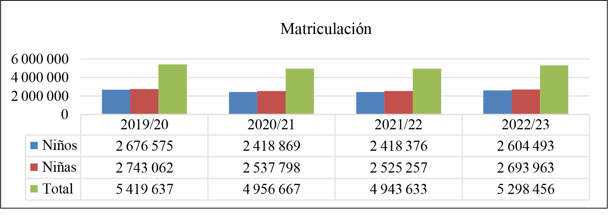
Fuente: Sistema de Información sobre la Gestión de la Educación.
102. Sin embargo, la tasa neta de matriculación es la mejor forma de medir la escolarización organizada y a la edad adecuada de los alumnos. Es un indicador más preciso de la cobertura escolar y de matriculación y refleja la proporción de alumnos matriculados por grupo de edad oficial. En la siguiente figura se presenta la evolución de la tasa neta de matriculación a lo largo de los años.
Figura 7
Tasa neta de matriculación
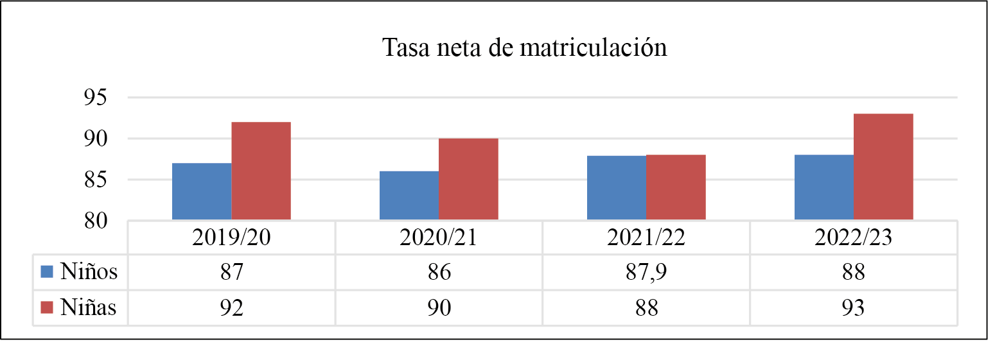
Fuente: Sistema de Información sobre la Gestión de la Educación.
103. La tasa bruta de matriculación del país, que es el número total de matrículas, independientemente de la edad, expresado como porcentaje de la población en edad escolar oficial, ha sido superior al 100 % durante varios años. Indica el nivel general de asistencia a la escuela primaria de todos los alumnos e incluye tanto a los alumnos menores como mayores de edad.
Figura 8
Tasa bruta de matriculación
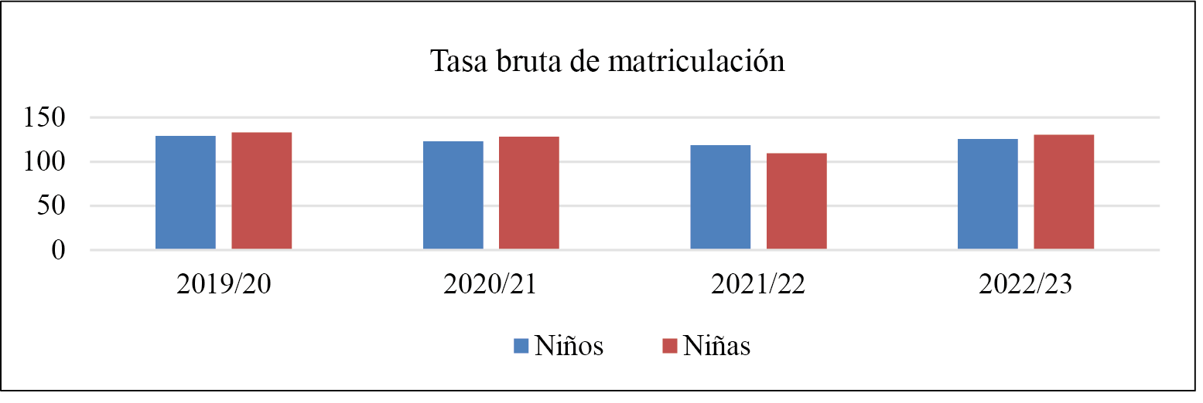
Fuente: Sistema de Información sobre la Gestión de la Educación.
104. A pesar de los esfuerzos del Gobierno por mejorar el acceso a la educación y lograr un aumento de la matriculación escolar, en Malawi algunos alumnos siguen abandonando los estudios por diversos motivos, entre ellos, la violencia escolar, las enfermedades, los embarazos, las instalaciones inadecuadas (especialmente para las niñas), los matrimonios precoces y las dificultades financieras. En la siguiente figura se muestran las fluctuaciones de la tasa de abandono escolar en las escuelas primarias a lo largo de los años.
Figura 9
Tasa de abandono escolar
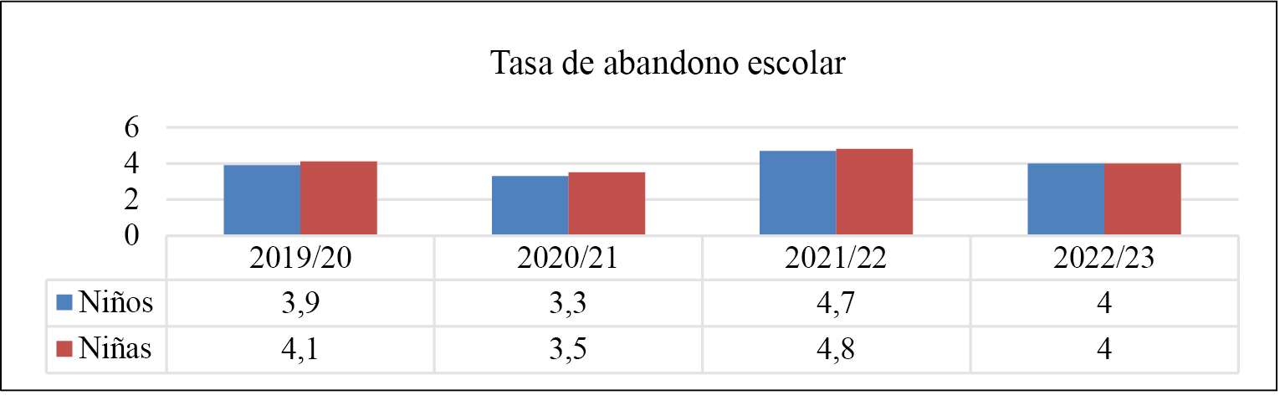
Fuente: Sistema de Información sobre la Gestión de la Educación.
105. A pesar de las tasas de abandono escolar, el Gobierno reconoce la importancia de la continuidad de la educación y, por ello, ha empezado a aplicar una política de readmisión. Mediante esta política se crea un marco propicio para facilitar el regreso de los alumnos que han interrumpido sus estudios por distintos motivos. Se ha capacitado a 501 grupos de madres para que apliquen la política de admisión y apoyen a los alumnos readmitidos y también a otros que lo necesiten. A continuación se muestra la evolución del número de alumnos readmitidos en las escuelas primarias a lo largo de los años.
Figura 10
Readmisiones en las escuelas primarias
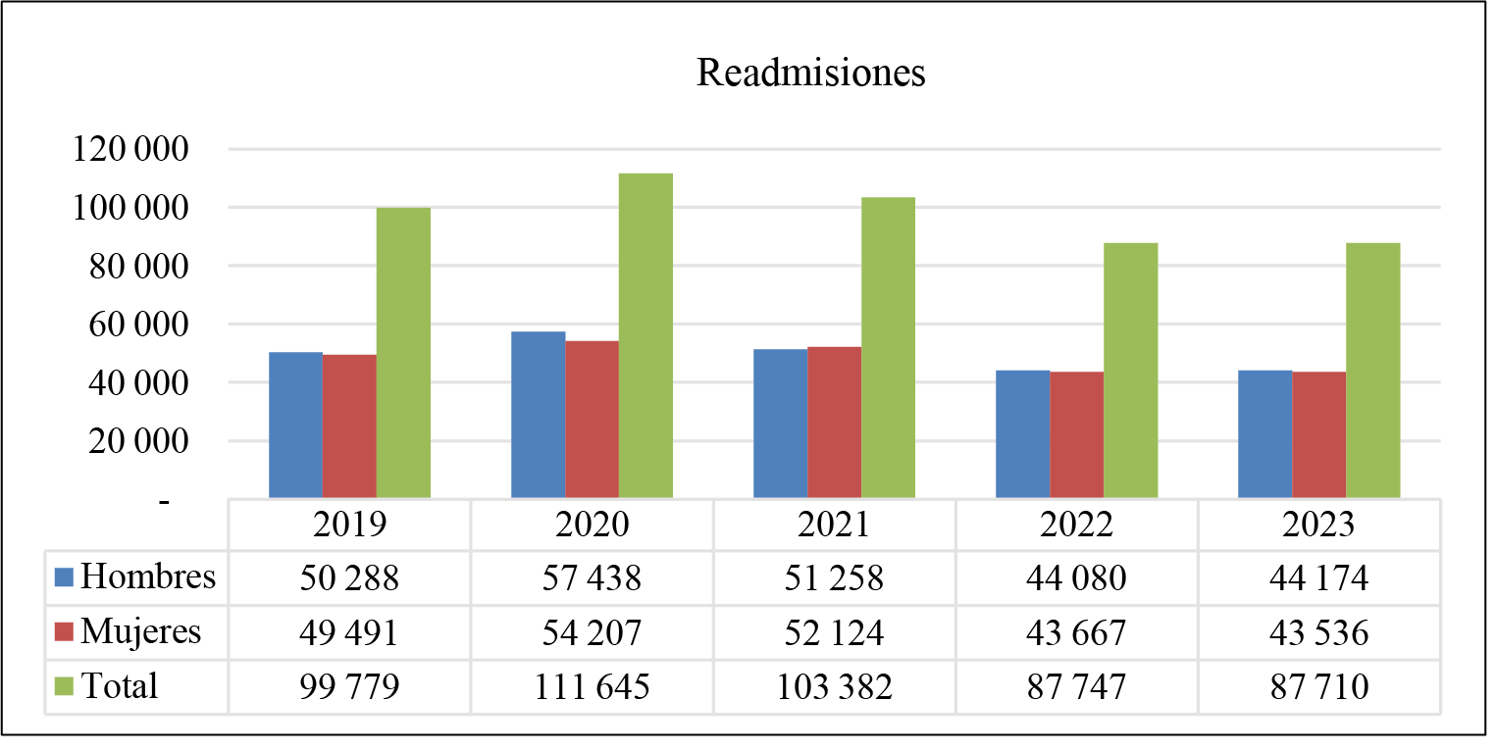
Fuente: Sistema de Información sobre la Gestión de la Educación.
106. Con respecto a la educación secundaria, en el año escolar 2022/23, la matriculación neta fue de 485.650 alumnos, de los que 245.959 eran niños y 239.691, niñas. Esas cifras representan un aumento global respecto de los 441.102 alumnos matriculados en el año escolar 2021/22, de los que 225.229 eran niños y 215.872, niñas. En la siguiente figura se muestra la evolución de la matriculación total.
Figura 11
Matriculación neta
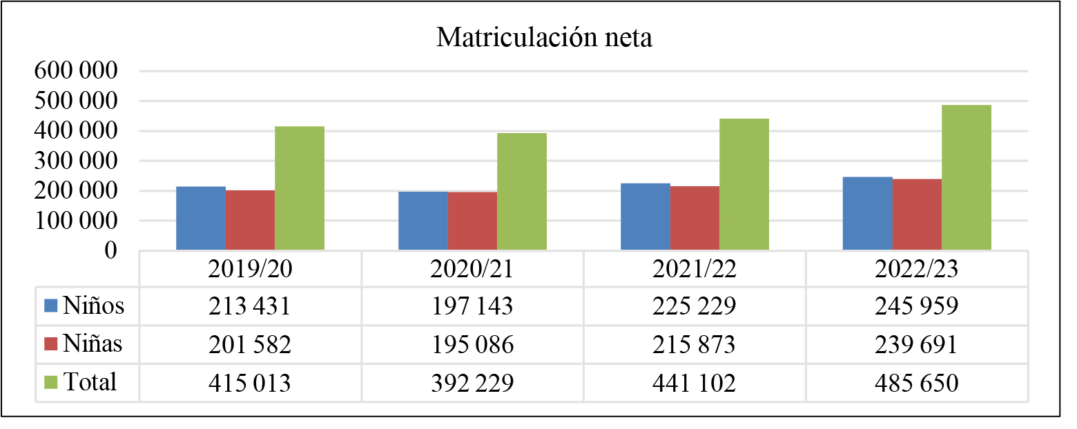
Fuente: Sistema de Información sobre la Gestión de la Educación.
107. La tasa neta de matriculación no ha dejado de aumentar en los dos últimos años, como muestra la siguiente figura.
Figura 12
Tasa neta de matriculación
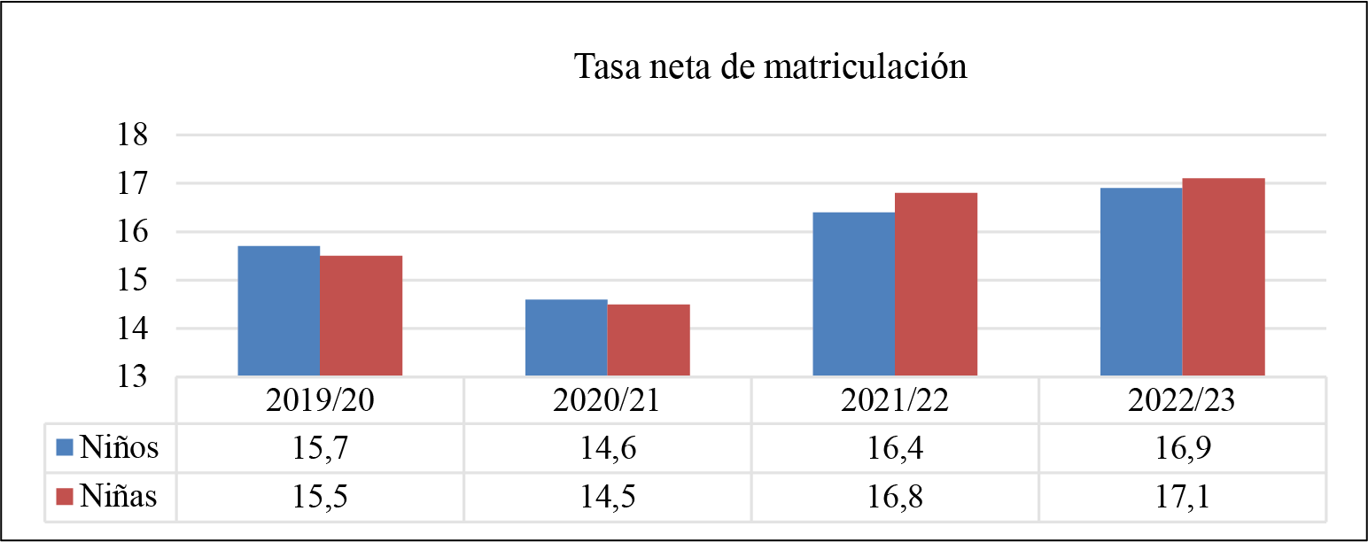
Fuente: Sistema de Información sobre la Gestión de la Educación.
108. Gracias a diversas intervenciones emprendidas por el Gobierno, se ha producido una disminución constante del abandono escolar a lo largo de los años. En la siguiente figura se muestra la evolución de las tasas de abandono escolar.
Figura 13
Tasas de abandono escolar
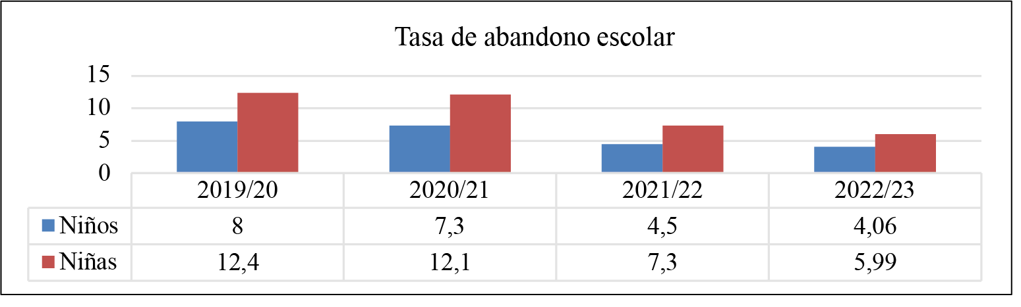
Fuente: Sistema de Información sobre la Gestión de la Educación.
109. El Gobierno, en sus esfuerzos por aplicar la política de readmisión, ha asistido a un aumento de las readmisiones a lo largo de los años en las escuelas secundarias. En la siguiente figura se muestra la evolución de las readmisiones.
Figura 14
Readmisiones en las escuelas secundarias
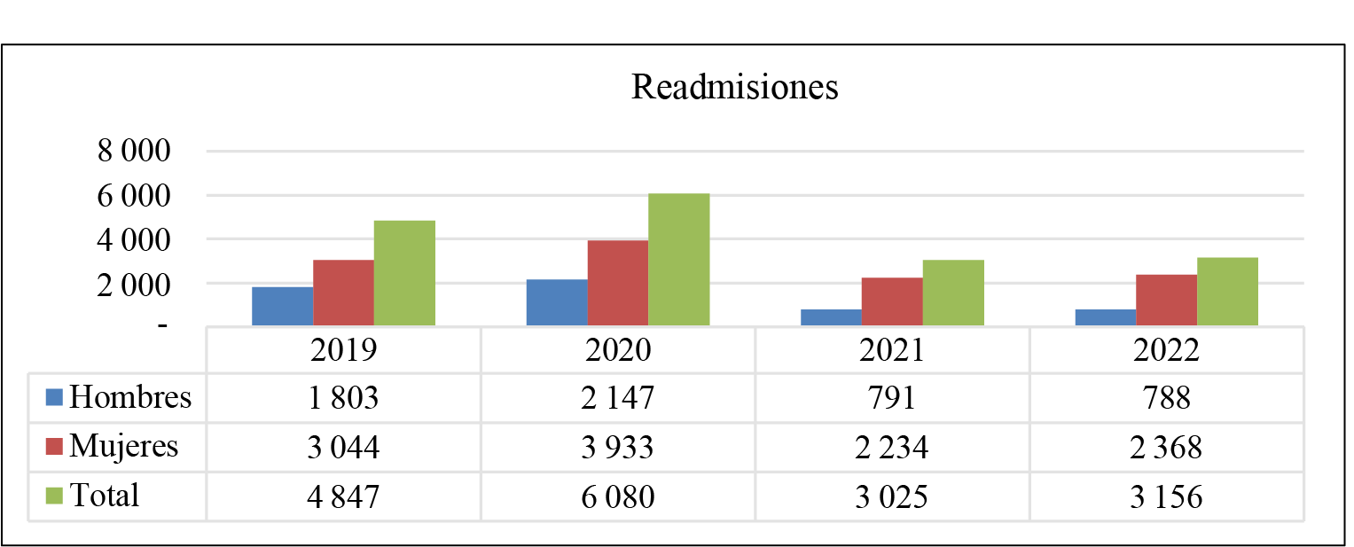
Fuente: Sistema de Información sobre la Gestión de la Educación.
110. Con objeto de hacer frente a los efectos del cierre de las escuelas a causa de la COVID-19 en la educación de los niños, especialmente los alumnos desfavorecidos y marginados, el Ministerio de Educación distribuyó instrucciones sobre la enseñanza interactiva por radio impresas en braille y en formatos de macrotipos y ordinarios para que las utilizaran en casa los alumnos con necesidades especiales. También proporcionó 38.480 libros de lectura adicionales impresos en braille y macrotipos para mejorar la alfabetización durante los cierres de las escuelas. Además, 4.778 padres y tutores recibieron formación sobre cómo dar apoyo a los niños con discapacidad en casa y mejorar la alfabetización de los alumnos con discapacidad.

Respuesta al párrafo 26 de la lista de cuestiones
111. El Gobierno está aplicando activamente el Programa de Reforma de la Educación de Malawi con miras a ampliar el acceso a la educación primaria y mejorar la calidad de esta. En el marco del Programa, se ha contratado a 4.200 docentes de apoyo y se ha iniciado la construcción de 10.900 aulas y 1.000 módulos de aseos en 3.539 escuelas de todo el país. Asimismo, se ha contratado de forma permanente a 2.257 docentes de enseñanza primaria. A los docentes se les ofrece un desarrollo profesional continuo y más de 7.300 directores y subdirectores se han formado en programas de dirección de centros de enseñanza. Se suministra sistemáticamente a las escuelas el material didáctico.
112. En el sector de la educación secundaria, el Gobierno está mejorando el acceso mediante la ampliación del número de escuelas existentes y la construcción de otras nuevas en todo el país. Proyectos como el dedicado a la expansión del sistema de educación secundaria en aras del desarrollo (Secondary Education Expansion for Development (SEED)) y el de fomento de la equidad en la educación secundaria (Equity with Quality at Secondary (EQUALS)) han permitido la ampliación y construcción de escuelas comunitarias diurnas de enseñanza secundaria. Se ha iniciado la contratación de 2.293 docentes de enseñanza secundaria, así como el suministro de material didáctico.
113. A fin de luchar contra el analfabetismo, el Gobierno ha puesto en marcha varias intervenciones, como el Programa Nacional de Lectura, e iniciativas destinadas a mejorar los entornos de aprendizaje, lo que se ha traducido en una tasa neta de matriculación del 93 %. Entre las iniciativas destinadas a reducir la violencia contra las mujeres en las escuelas cabe citar la capacitación de asesores escolares de educación primaria en educación sexual integral. La Política Nacional de Educación Inclusiva facilita la educación inclusiva de los niños con necesidades especiales. Los docentes han recibido formación en lengua de señas para ayudar a los alumnos con sordera, y se han distribuido ayudas técnicas con objeto de mejorar los resultados del aprendizaje.
114. Las iniciativas del Ministerio de Educación incluyen la distribución de diccionarios de lengua de señas de Malawi, el suministro de diversas ayudas técnicas, el reacondicionamiento de las aulas de recursos y la capacitación de docentes ordinarios en educación inclusiva. Estos esfuerzos han redundado en una mejora de los resultados del aprendizaje de los alumnos con necesidades especiales, y la tasa de aprobados ha aumentado del 61,7 % en 2022 al 68,3 % en 2023 en todos los niveles educativos.

Derechos culturales (art. 15)

Respuesta al párrafo 27 de la lista de cuestiones
115. El Gobierno ha adoptado medidas específicas para salvaguardar y promover las culturas de los diferentes grupos religiosos, étnicos y lingüísticos de Malawi. Se trata de medidas centradas en la preservación, la elaboración y el intercambio de información sobre sus identidades, historias, idiomas, tradiciones y costumbres. Se ha establecido una política cultural, cuya finalidad es reconocer y honrar la diversidad cultural, orientando la protección y promoción de las diversas prácticas y tradiciones culturales. Malawi celebra festivales culturales en los que se presenta el patrimonio de distintos grupos étnicos, lo que brinda una plataforma a las comunidades para expresar sus identidades y mostrar sus tradiciones. Se crean centros culturales en todo el país para que actúen como polos de conservación y promoción del patrimonio cultural, ofreciendo recursos y programas para la educación del público. Entre las actividades emprendidas se encuentra la preservación de las lenguas autóctonas mediante programas educativos, cursos de idiomas e iniciativas de documentación y revitalización de las lenguas en peligro. La conservación de los sitios culturales es vital para salvaguardar la historia y las tradiciones de los grupos étnicos, preservando y promoviendo esos lugares para las generaciones futuras. Las campañas de sensibilización conciencian sobre la diversidad cultural y la preservación del patrimonio. El apoyo a las artes, la artesanía, la música, la danza y la narración de cuentos tradicionales ayuda a preservar las expresiones culturales. La participación de la comunidad en actividades culturales produce orgullo y un sentimiento de pertenencia al defender las tradiciones culturales. A través de estas medidas específicas, Malawi se esfuerza por proteger y reconocer el rico patrimonio cultural de sus diversos grupos religiosos, étnicos y lingüísticos, velando por la preservación y valoración de sus identidades, historias, lenguas, tradiciones y costumbres únicas.

Respuesta al párrafo 28 de la lista de cuestiones
116. El Gobierno de Malawi tiene la firme determinación de facilitar el acceso de las personas con discapacidad a las instalaciones recreativas, culturales y deportivas. Los nuevos complejos deportivos se construyen teniendo en cuenta el diseño universal, lo que garantiza el acceso físico. Se están adoptando medidas con el objetivo de reforzar las obligaciones en materia de accesibilidad. Se alienta a los niños con discapacidad a participar en actividades lúdicas, de ocio y deportivas, también en las escuelas. En la Política Nacional de Deportes, de cuya aplicación se encarga el Ministerio de Juventud y Deportes, se hace hincapié en la participación inclusiva basada en la motivación, prestándose especial atención a los grupos vulnerables. La colaboración con las organizaciones de personas con discapacidad garantiza la inclusión de los niños con discapacidad en las actividades recreativas y de ocio. Es necesario seguir trabajando para lograr la plena integración de los niños con discapacidad en esas actividades, y el Gobierno sigue empeñado en alcanzar este objetivo.

Respuesta al párrafo 29 de la lista de cuestiones
117. En el marco del proyecto Malawi Digital se están ejecutando medidas encaminadas a mejorar la cobertura de Internet y garantizar el acceso a un precio asequible, en particular de los grupos desfavorecidos y marginados de las zonas rurales. Con el apoyo del Banco Mundial, esta iniciativa se centra en ampliar la infraestructura de telecomunicaciones mediante la construcción de torres de redes móviles, el tendido de cables de fibra óptica y el establecimiento de conexiones satelitales en regiones remotas. El proyecto comprende, asimismo, la creación de telecentros comunitarios y polos digitales para proporcionar acceso a Internet y servicios digitales, colaborando al mismo tiempo con los operadores de redes móviles a fin de mejorar la cobertura de Internet móvil en las zonas rurales. En el proyecto se integran programas de alfabetización digital con objeto de promover las competencias digitales, y se utilizan las alianzas público-privadas para acelerar la implantación de infraestructuras de Internet, reduciendo así la brecha digital en las regiones carentes de servicios adecuados.

III. Conclusión
118. El Gobierno de Malawi aguarda con interés la oportunidad de proporcionar toda la información adicional que el Comité pueda necesitar durante el examen del informe inicial.

* La versión original del presente documento no fue objeto de revisión editorial oficial.

